„Niekas nepriklauso tau vienam, išskyrus kelis kubinius centimetrus kaukolėje.“
Apie tai ir yra George Orwell knyga ,,1984-ieji“, apie tuos kelis kubinius centimetrus, kurie iki paskutiniosios kovoja už savo laisvę. Tai romanas apie pasaulį, kuriame negalima jokia iniciatyva, joks mąstymas – visi turi paklusti Didžiajam Broliui, o nusižengusieji negailestingai baudžiami visišku ištrynimu iš visuomenės. Tai romanas apie Vinstoną Smitą, dirbantį istorijos klastojimo skyriuje, kuriame falsifikuojama/perrašinėjama istorija taip, kad
ji atitiktų šios dienos aktualijas. Tai romanas apie žmogų, kuris kelia klausimus, mąsto ir jaučia, kad jis ne vienas toks, matantis, jog tai, kas vyksta nėra tiesa, nėra gerai ir kad reikia kažką daryti. Tiesiog būtina. Tai romanas apie nuolatinę ir, atrodo, beviltišką kovą prieš sistemą.
Nuo pat pirmojo puslapio tekstas pagauna skaitytoją savo idėja. Ir nors iš pradžių reikia šiek tiek laiko, kad priprastum prie pasakojimo stiliaus, vėliau knygos tiesiog neįmanoma paleisti iš rankų. Tai kažkas tokio, tai knyga, kuri triuškina skaitytoją su kiekvienu siužeto posūkiu, su kiekvienu puslapiu...
''Valdžios esmė- suplėšyti žmogaus sąmonę į gabaliukus ir paskui sudėlioti juos nauju pavidalu, savo nuožiūra. Valdžios esmė- kelti skausmą ir žeminti.''
***************************************************************************************
,,Lolita“ - garsiausia ir skandalingiausia Vladimiro Nabokovo knyga. Joje pasakojama apie liguistą literatūros profesoriaus ir intelektualo meilę vos paauglystės slenkstį peržengusiai mergaitei. Profesorius Humbertas Humbertas paauglystėje patiria tragišką meilę, žūva jo mylimoji Anabelė. Net ir sulaukęs brandaus amžiaus jis ilgisi trylikametės mylimosios ir jos bruožų ieško kiekvienoje nimfetėje. Anabelės įsikūnijimą Humbertas suranda dvylikametėje Lolitoje. Įsiliepsnoja beprotiška aistra, kuri galų gale pražudo ir Humbertą, ir pačią Lolitą.
,,Vladimir Nabokov ,,Lolita” – tragikomedija, žavinti ne tik pagrindinio veikėjo jausmų stiprumu, bet ir savo išradingu stiliumi. Kalambūrai, žodžių žaismas, stilistinės figūros “Lolitoje” liejasi kaip iš gausybės rago. Ironiška Nabokovo akis atskleidžia mums ne tik aistros istoriją, bet ir margą JAV gyvenimo ir gamtos panoramą. Kai kurie Nabokovo kūrybos tyrinėtojai net mano, kad Humbertas simbolizuoja senąją Europos kultūrą, sužavėtą ir suvedžiotą jaunos ir agresyvios Amerikos – Lolitos.
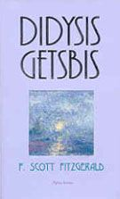
,,Lolita, mano gyvenimo šviesa, mano strėnų ugnie. Nuodėme mano, siela mano. Lo – li – ta: liežuvio galiukas šokteli tris šuoliukus gomuriu žemyn, trečiuoju bakstelėdamas į dantis. Lo. Li. Ta.
Ji buvo Lo, tiesiog Lo, rytmečiais, penkių pėdų ūgio (be dviejų verškų ir viena kojinaite). Ji buvo Lola ilgomis kelnėmis. Ji buvo Dolė mokykloje. Ji buvo Doloresa blankų punktyruose. Tačiau mano glėbyje ji buvo visuomet: Lolita...“
„Didysis Getsbis“ – XX a. Amerikos literatūros šedevras, iki šiol plačiai skaitomas, verčiamas, mėgstamas, mėgdžiojamas ir studijuojamas. Kaip rašė pats Scotas Ficdžeraldas, “pagrindinė romano mintis – praradimas iliuzijų, kurios taip nuspalvina pasaulį, kad visai nebesvarbu, ar vienas ar kitas dalykas tiesa, o gal melas, svarbu, kad jis turi to stebuklo puikumo”. Getsbis nepripažįsta laiko bėgsmo. Įsimintiniausias jo pasakymas: „Kodėl praeities nesugrąžinsi?.. Galima sugrąžinti!“
Džėjus Getsbis - didis amerikietiškas herojus. Jis tiki amerikoniškos svajonės sėkme, jis tą svajonę realizuoja, supainioja ją su Džeine ir yra jos apviliamas. Getsbio pavadinime didysis skamba su girdima ironija. Jis iš tiesų didis aukotis savo siekiams...
„Didysis Getsbis“ nešlovina žmogaus dvasios kilnumo; romanas nėra politiškai teisingas; neatskleidžia būdų, kaip išspręsti gyvenimo problemas; nepateikia jokių madingų ir paguodžiančių patarimų. Jis paprasčiausiai yra šedevras“. M. J. Bruccoli
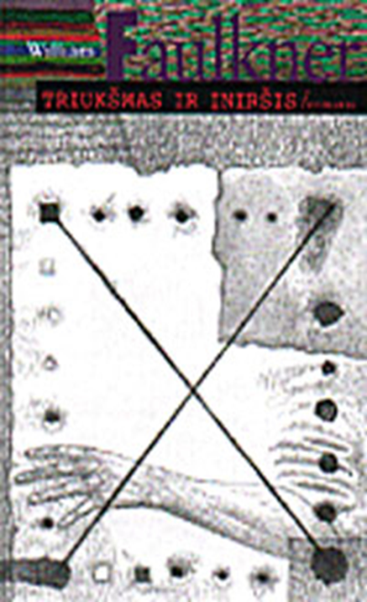
"Triukšmas ir įniršis" - knyga-mįslė. Kad ją perprastum, kai kurias vietas, o gal ir visą romaną, reikėtų perskaityti ne po kartą. Ne veltui W. Faulkner yra vienas labiausiai analizuojamų literatūros autorių. „Viljamas Faulkneris (1897-1962) – vienas garsiausių XX a. Amerikiečių rašytojų, Nobelio premijos laureatas (1950). Jis sukūrė savitą žmogaus koncepciją, tobulino ir išplėtė šiuolaikinės literatūros meninę kalbą, sukūrė ypatingą pasaulio modelį, - čia dera tai, kasliguista, tragiška bei chaotiška, ir kartu harmonijos siekis. Jo kūryba magiškai veikia ne vieną skaitytojų kartą.“
,,Nes kovos niekada nebūna laimimos, pridūrė.Jos netgi nekovojamos. Mūšio laukas tiktai parodo žmogui jo neviltį ir beprotybę, o pergalė – filosofų ir kvailių iliuzija“.
„..bet kuris gyvas žmogus geriau už mirusį tačiau joks gyvas ar miręs žmogus nėra geresnis už kitą gyvą ar mirusį žmogų“
,,Žmogus – suma to, iš ko jisai susideda. Lieka išspręsti – ką daryti su tomis netyromis savybėmis, kurios nuobodžiai
išsirutulioja į nekintamą nulį: į dulkių ir aistrų aklavietę.“

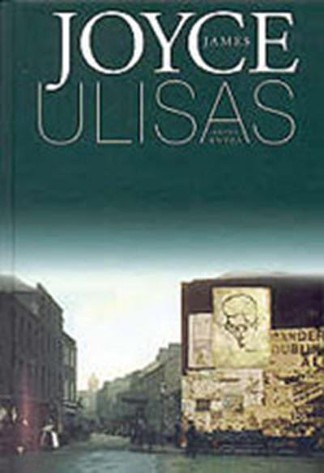
„Keistas daiktas, kai tik tau atsitinka kas nors bloga, vyras iškart tau pataria išsitirti dantis, o moteris – vesti. Ir visada tie, kuriems viskas iš rankų krinta, moko tave, kaip tvarkyti reikalus. Pavyzdžiui, tie universiteto profesoriai, neturintys net poros puskojinių, moko tave, kaip uždirbti milijoną per dešimt metų, o moteris, net nesugebanti susirasti vyro, visada moko, kaip sukurti šeimą.“

Jamesas Joyce‘as (Džeimsas Džoisas, 1882 – 1941) – rašytojas, be kurio neįsivaizduojama pasaulio literatūra. Reikšmingiausias jo romanas „Ulisas“ (1922) – be abejo, vienas iš garsiausių XX a. bet kokios meno formos šedevrų, šis kūrinys atskleidžia svarbiausius šiuolaikinio žmogaus fizinio, dvasinio, moralinio, mokslinio bei religinio gyvenimo aspektus, panašiai, kaip Homero „Odisėja“ atskleidė pagrindinius antikos žmogaus gyvenimo principus.
Romane pasakojama, kaip trys Dublino gyventojai praleidžia vieną savo gyvenimo dieną –1904 m. birželio 16 d. Visi šie veikėjai atstovauja trims žmonių patirtims – dvasinei, fizinei ir seksualinei. „Uliso“ Odisėja – tai vidutinio mūsų laikų miestiečio kelionė po Dublino miestą nuo ankstaus ryto, kai Bliumas pakyla iš lovos, ligi kitos dienos ryto, kai jis, apsilankęs raudonųjų žibintų kvartale ir Stiveno parvestas į namus, vėl drimba į lovą šalia savo žmonos Molės, kurios begalinis sąmonės srautas miegant plūsta visaip kaip Lifio upė į jūrą. Per tą laiką skaitytojas palydi Bliumą į restoraną, į laikraščio redakciją, į laidotuves, į turkišką pirtį, į barą, į ligoninę, į biblioteką, į viešnamį. Vaikšto su juo po Dublino gatves, aikštes, parkus.
"Aš užminiau tiek daug mįslių bei galvosūkių, kad profesoriai per šimtmečių šimtmečius ginčysis dėl to, ką turėjau omeny, ir tai – vienintelis tikras būdas pasiekti nemirtingumą. " (Džeimsas Džoisas).
"Istorija yra košmaras iš kurio aš bandau pabusti. "
"Tauta – tai tie patys žmonės, gyvenantys toje pačioje vietoje.
************************************************************************************************************
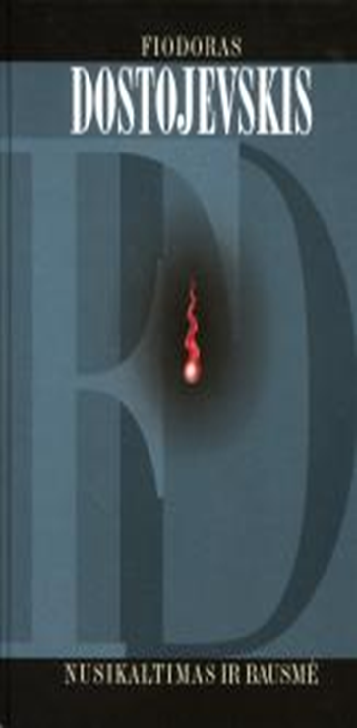
,,Nusikaltimas ir bausmė“ – tai vienas iš F. Dostojevskio šedevrų ir XX a. rusų literatūros pasididžiavimas. Šis romanas – psichologinių apmąstymų, savianalizės, filosofinių minčių kupinas kūrinys. Jame puikiai atsispindi amžinojo intraverto F. Dostojevskio kūrybos bruožai, kurie knygą daro unikalią, su niekuo nepalyginamą ir ypatingą.
Pagrindinio veikėjo, vargšo studento Raskolnikovo, įvaizdis atskleidžia esminę romano mintį. Raskolnikovas dėl pinigų stygiaus nebegali tęsti mokslų universitete ir pradeda daug mąstyti apie bet kokią išeitį iš slegiančios padėties. Jo paveikslas įkūnija vargingą, niekingą, žmogaus vardo nevertą egzistavimą. Piešdamas apgailėtiną ir bedievį Peterburgo kasdienybės vaizdą, autorius žingsnis po žingsnio tiria ir vaizdingai pateikia tai, kaip veikėjo galvoje gimsta ir bręsta baisi teorija, kuri užvaldo visas jo mintis, stumdama pasimetusį žmogų daryti žiaurų nusikaltimą. Pats nusikaltimas – žmogžudystė – įvyksta labai greitai, palyginus su laiku iki ir po jos.
,,Aš nenoriu ir negaliu sutikti, kad blogis būtų normali žmonių būklė.“
,,...proto aštrumas, mano nuomone, puikiausias dalykas; tatai, taip sakyti, prigimties papuošalas ir gyvenimo paguoda, ir kokių, rodo, fokusų gali jis pridaryti..“
„Ar supranti, ar supranti, ką tai reiškia, kada jau žmogus nebeturi kur eiti? Nes reikia, kad kiekvienas žmogus galėtų, kur nors eit.“

,,Jeigu siekdamas tikslo pakeliui pradėsi stabčioti ir mėtyti akmenis į kiekvieną lojantį šunį, tai tikslo niekad nepasieksi“
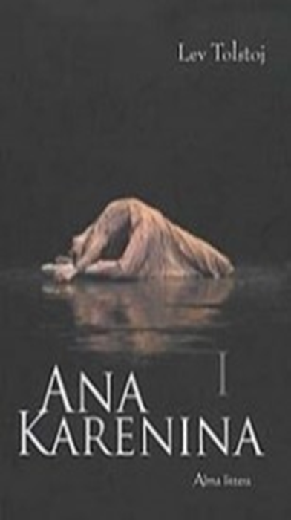
***********************************************************************************************************************
Levas Tolstojus – genialus rusų rašytojas ir publicistas, grafas, vienas iš žinomiausių pasaulio romanistų, knygą ,,Ana Karenina“ laikė geriausiu savo romanu. Kad tai šedevras, pripažįsta ir visas skaitantis pasaulis.

Ana Karenina turi mylintį vyrą, sūnelį ir viską, ko tik galėtų norėti, bet gyvena jausdama tuštumą širdyje. Lemtinga pažintis su grafu Aleksejumi Vronskiu pakreipia jos likimą naujais bėgiais. Beatodairiškai įsimylėjusi, jausminga maištautoja atmeta priimtą normą slėpti neištikimybę ir paskelbia pasauliui apie savo meilę...

“Visos laimingos šeimos yra laimingos vienodai, o kiekviena nelaiminga – nelaiminga savaip.”

"..jeigu myli, tai myli visą žmogų, koks jis yra, o ne kokį norėtum, kad jis būtų."

,,Jei gėris turi priežastį, jis jau nebe gėris; jei jis turi padarinį – atpildą, jis taip pat nebe gėris. Vadinasi, gėris nepriklauso nuo priežasčių ir padarinių grandinės.“

,,Žmogui tam ir duotas protas, kad jis galėtų išsigelbėti nuo to, kas jam kelia nerimą.“

,,Vienas matematikas yra pasakęs, kad malonumą sudaro ne tiesos atradimas, bet jos ieškojimas.“

,,Pagarbą prasimano žmonės, norėdami paslėpti tuščią vietą, kurioje turi būti meilė.“
**************************************************************************************************************
,,Į Švyturį“ - modernizmo klasikos šedevras, tai daugiasluoksnė žmonių santykių drama, aprėpianti lūkesčius ir nusivylimus, tėvų ir vaikų, moterų ir vyrų santykius, žmonių akistatą su gamta ir visuomene.
Virginios Woolf sukurti portretai yra neįtikėtinai gyvi, daugiasluoksniai, supančioti tarpusavyje sudėtingais santykių voratinklio raštais. Jos įžvalgos taiklios, o sugebėjimas įžvelgti ir perteikti gelmę per smulkmenas, nereikšmingus dalykus – nepakartojamas.

,,Bet dabar jam atrodė, kad nė velnio nesvarbu, kas pasieks Z (jeigu mintis, kaip abėcėlė, rutuliojasi nuo A iki Z). Kas nors pasieks – jei ne jis, tai kitas“

,,Kvadratinėmis ir kubinėmis šaknimis, apie tai jie dabar kalbėjo, apie Volterą ir madam de Stal, apie Napoleono charakterį, apie prancūzišką žemės valdymo sistemą, apie lordą Rouzberį, apie Krivio atsiminimus: ji leidosi palaikoma ir stiprinama šio pasigėrėtino audimo vyriško proto, proto, judančio aukštyn žemyn, skersai išilgai, tarsi geležinėmis sijomis sujungiančio siūbuojantį audinį, išlaikančio pasaulį, tad ji galėjo juo visiškai pasitikėti.“
*******************************************************************************************
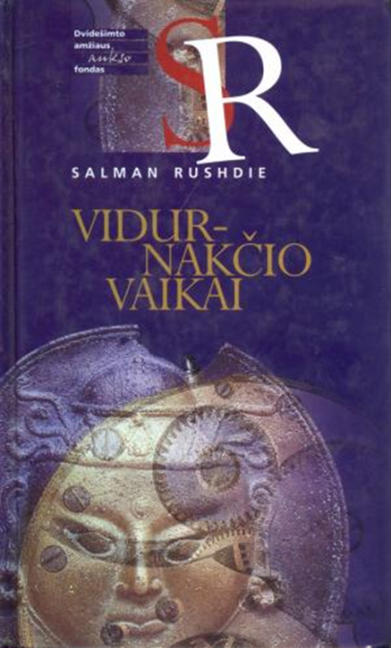
Salman Rushdie - indų kilmės anglų novelistas, eseistas, kritikas. Vienas garsiausių XX a. kūrėjų. Karališkosios literatūros draugijos narys. Jo antrasis romanas ,,Vidurankčio vaikai‘‘ išleistas 1981 susilaukė milžiniško pasisekimo pasaulyje ir išverstas maždaug į 30 kalbų, bet nuo Indiros Gandi laikų iki šiol tebėra uždraustas Indijoje. Laimėjo „Booker of Bookers'“ ir pelnė geriausio iš visų per 25 metus apdovanoto Booker premija romano vardą.
Romanas pasakoja apie pagrindinius istorinius įvykius Indijoje ir atskleidžia fabriko darbuotojo Salymo Azizo, 1001 vaiko, gimusio nuo to laiko kai Indija atgavo nepriklausomybę
1947 metais, istoriją.
,,Vidurnaktis – ne tik akimirka, kai buvo paskelbta Indijos nepriklausomybė ir gimė keli šimtai „vidurnakčio vaikų", apdovanotų įvairiausiomis galiomis, bet ir „sielos sutemos", kurios galų gale praryja pagrindinį romano herojų Salymą Azizą.“

,,Mėgaukis tuo, kas tave kankina. Užuot bėgęs nuo savo nelaimės, apsigręžk ir pasitik ją džiugia širdimi. Tik susitapatinęs su ja, pranoksi ją.“
***********************************************************************************************
1967 m. gimė nauja literatūros kryptis – Lotynų Amerikos magiškasis realizmas, regimąją tikrovę laike ir erdvėje sulyginantis su visuotinio mito kategorija, kai Kolumbijos rašytojo Gabriel Garcia Marquez romanas ,,Šimtas metų vienatvės“ milijoniniais tiražais užtvindė pasaulį ir vertimais į kitas kalbas pralenkė Bibliją.
,,Šimtas metų vienatvės“ – mitinio Makondo įkūrimo, klestėjimo ir žuvimo epopėja. Taip pat Makondo įkūrėjų – Buendijų giminės – didybės ir žlugimo istorija. Kitaip sakant, civilizacijos istorija.

Chosė Arkadijas Buendija, išbandantis vis naujesnius čigonų atradimus. Tas pats Buendija, senatvėje pririštas prie kaštono. Melkiadas, vis mirštantis ir vėl atgimstantis. Melkiadas, išpranašavęs ir užšifravęs Buendijų giminės likimą. Aurelianas, gaminantis auksines žuvytes. Rebeka, valganti tik drėgną kiemo žemę ir kalkių tinką.
Ir pati vieta – Makondas. Visų pamirštas, nuo visų paslėptas miestelis. Miestas, užkrėstas nemiga, pražudytas kraujomaišos. Visam laikui. ‘(…) nes žmonių giminės, pasmerktos šimtui metų vienatvės, antrą kartą neapsireiškia šioje žemėje’

“Tai karvė, kurią kas rytą turi melžti, kad gautum pieno, o pieną turi užvirinti, sumaišyti su kava ir gausi kavą su pienu”. Tokie ir panašūs rašteliai – prie kiekvieno „daikto”.

,,Susitaikymo valandėlė brangesnė už ištisą gyvenimą santaikoj nugyventą.“

Praeitis - melas, atminčiai nėra kelio atgal, kiekvienas prabėgęs pavasaris nesugrįžta, ir pati beprotiškiausia meilė tveria tik akimirką.“
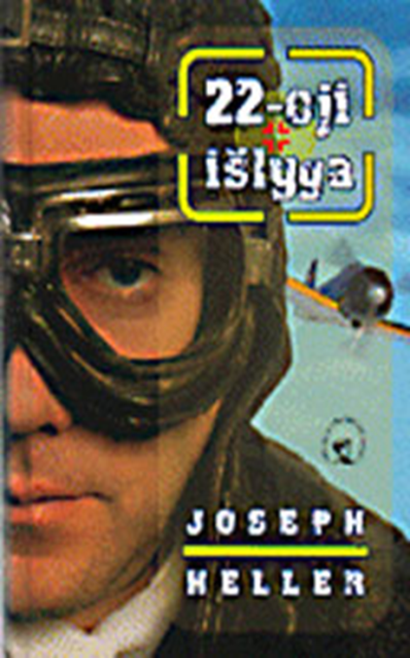
Josephas Helleris yra beviltiško, juodo linksmumo klasikas, o jo knyga
"22-oji išlyga" (1961 m.)  labai nerami. "Jis atsibudo mirksėdamas, jusdamas nedidelį galvos skausmą, ir atsimerkęs išvydo pasaulį, verdantį chaose, kur visur viešpatavo ideali tvarka". Tai sakinys, kuris tinka ir pačiam romanui, nes "apnuogina metodą". Teksto tvarka  atsižvelgiant į didžiulę apimtį  tiesiog beprotiškai ideali, neįmanoma. Tai knyga apie karą, armiją, lakūnus bombarduotojus. Pati geriausia tvarkos ir anarchijos, linksmybės ir siaubo sprogstamoji medžiaga.

 ,,Bombų skyrius tuščias, iš lėktuvo galo pranešdavo seržantas Naitas.
 Ar pataikėm į tiltą?  klausdavo Makvotas.
 Nemačiau, sere. Mane baisiai kratė gale, todėl aš nieko nemačiau. Dabar viską aptraukę dūmai ir aš nieko nematau.
 Ei, Arfi, ar bombos kliudė taikinį?
 Kokį taikinį?  atsakydavo kapitonas Ardvarkas [...].  Man regis, dar nepriskridom iki taikinio.
O ką  jau priskridom?
 Josarjanai, ar bombos kliudė taikinį?
 Kokios bombos? klausdavo Josarjanas, kuriam rūpėdavo vien zenitinių pabūklų ugnis.
 Velniai nematė,  progiesmiu atsakydavo Makvotas.“
*************************************************************************************************************
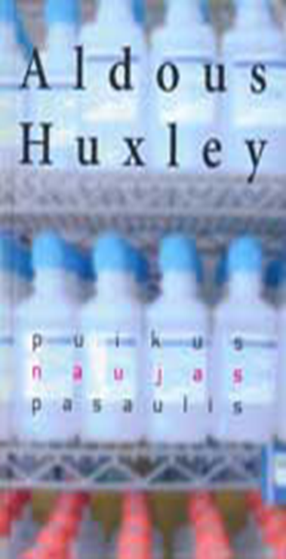
Romane „Puikus naujas pasaulis“, daugelio kritikų laikomu geriausia A. Huxley knyga, satyriškai vaizduojama utopinė ateities visuomenė, kurios totalitarinė ir kvaziteokratinė santvarka naikina žmogiškumą ir individo reakcijų spontaniškumą, taip pat gyvenimo formų laisvę ir įvairovę. Susikūrus vieningai pasaulinei valstybei, masinė gamyba įsivyrauja ir žmonių gyvenime bei profesiniame rengime: žmonių gemalai auginami kolbose (rašytojas čia nuspėjo žmonių klonavimo galimybę), kur jie veikiami įvairiais būdais, nustatančiais jų būsimą vietą visuomenės hierarchijoje – vadovų, technikų, patarnautojų, juodadarbių ir kt. kastose. Užprogramuotas tik tam tikram darbui „žmogus gauna, ko nori, ir niekada nenori to, ko negali gauti“.
Į šį pasaulį, kuriame knygos, rožės ir gamta laikomi nereikalingais dalykais, atvyksta indėnų rezervate užaugęs „Laukinis“, sugebėjęs išsaugoti įgimtus žmogiškus jausmus: meilę, neapykantą, kančią, džiaugsmą.

Didesni protiniai sugebėjimai uždeda didesnę moralinę atsakomybę. Kuo žmogus gabesnis, tuo labiau jis sugeba paklaidinti kitus.

Dievai teisingi. Nesiginčiju. Tačiau jų įstatymų sąvadą galiausiai diktuoja žmonės, organizuojantys visuomenę. Dievo apvaizda ima pavyzdį iš žmonių.

Yra tiktai vienas visatos kampas, kur tu gali būti tikras, jog tobulėsi, ir tai – esi tu pats.

Ko verti draugai, kuriems tiek maža reikia, kad pavirstų pikčiausiais priešais.
**********************************************************************************
„Gyvulių ūkis" – neabejotinai svarbiausias grožinės politinės satyros kūrinys, parašytas XX a. Britanijoje. Šioje G. Orvelo knygoje pasitelkus gyvulinės pasakėčios tradiciją, jungiamas satyrinis ir politinis įtūžis su gyvybingu mitinio kūrinio amžinumu. Tai viena iš didžiųjų politinių alegorijų, o jos pasakojama istorija yra apie tai, kaip socialinė revoliucija (vieno
Anglijos ūkininko gyvuliai susimokę sukyla prieš šeimininką, išveja jį ir pradeda ūkyje kurti savarankišką gyvenimą) virto diktatūra ir išdavyste.

,,Spieglys papasakojo, kiek prakaito kasdien išliejančios kiaulės tokiems paslaptingiems dalykams kaip “bylos”, “ataskaitos”, “protokolai” ir “raportai”. Tai esą didžiuliai popieriaus lakštai, kuriuos reikia smulkiai prirašyti nuo apačios iki viršaus, o paskui, jau prirašytus, sudeginti židinyje. Šis darbas nepaprastai svarbus ūkio gerovei kelti, aiškino Spieglys.“
********************************************************************************
J.R. R. Tolkienas (1892 - 1973) – anglų mokslininkas, Oksfordo universiteto profesorius, folkloristas, puikus viduramžių specialistas, rašytojas, XX a. klasikas. Jo „Žiedų valdovas“ išverstas į daugiau kaip 40 kalbų, išpirkti milijoniniai knygos tiražai, sukurtas filmas. Rašytojas sugalvojo savo pasaulį – Viduržemį, jo istoriją, mitologiją ir geografiją, hobitus, elfus, nykštukus, goblinus ir jų kalbas.

,,Visa, ką teturime nuspręsti, yra tai, ką daryti
su laiku, kuris mums duotas.“

,,Ne visi, kurie klajoja, yra paklydę.“

,,Ilgiausiai užtrunka darbas, kurio niekada nepradėjai.“

,,Nesakysiu neverkit, nes ne visos ašaros yra skaudžios.“

**************************************************************************************
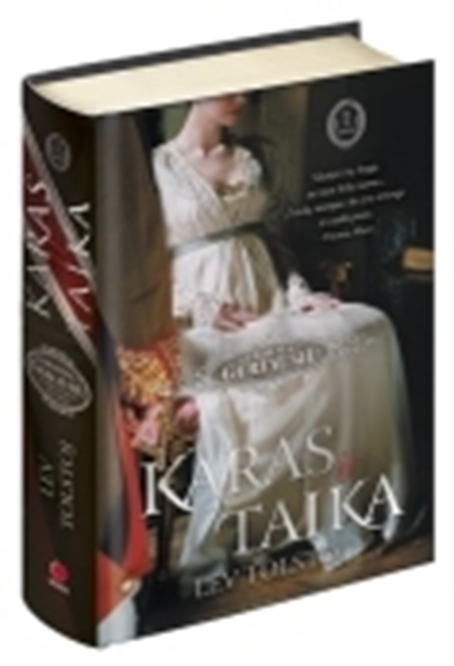
Ko gero, vienas iš labiausiai garbinamų literatūros šedevrų, Levo Tolstojaus „Karas ir taika” yra epinis pasakojimas apie XIX a. Rusiją per sudėtingą meilės trikampį, kuris jungia pagrindinius veikėjus.
Istorija prasideda 1805 m. paskalų ir žmonių perpildytame Sankt Peterburgo vakarėlyje ir seka aristokratiškų Bolkonskių ir Rostovų giminių likimus tuomet, kai Napoleono armija, patiesusi ant menčių visą Europą, įsiveržia į Rusiją. Nuolatinis kautynių karštis staigiai atšaldo žmonių dramas, išstumdamas į priekį esmines patirtis: gyvenimo ir mirties, meilės ir praradimo, dvasingumo ir nevilties klausimus...

Viskas ateina laiku tam, kuris moka laukti.

Kuo didesnis žmogaus protas ir išsilavinimas, tuo jo melas žalingesnis jam ir kitiems žmonėms

Nepasitenkinimas savimi yra būtina protingo gyvenimo sąlyga. Tik šis nepasitenkinimas skatina tobulėti.

Žmogus panašus į trupmeną: jos skaitiklyje tai, kas jis yra, o vardiklyje tai, ką jis apie save galvoja. Kuo didesnis vardiklis, tuo mažesne trumpmena.

*********************************************************************************************************************************************************************
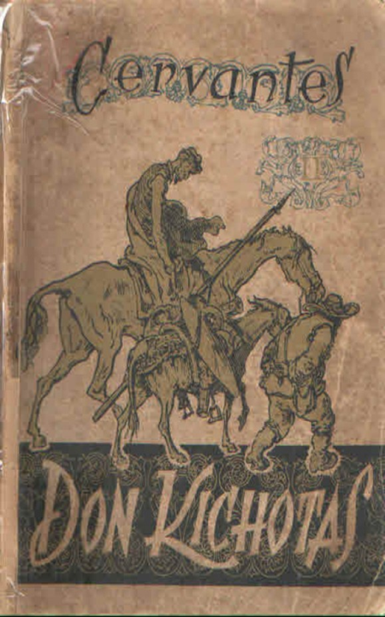
Šis romanas ne veltui laikomas klasikiniu ir nemirtingu: “Don Kichotas” savaip suprantamas kiekvienam žmogui skirtingu gyvenimo laiku ir taip pat savaip suprantamas kiekviename istorijos etape.
Miguelis de Cervantesas (1547-1616) – žymiausias ispanų rašytojas, visame pasaulyje išgarsėjęs savo romanu “Išmoningasis bajoras Don Kichotas Lamančietis”, arba tiesiog “Don Kichotas”.
Tai pasakojimas apie kvaištelėjusio ispanų didiko (arba savo idealą ginančios asmenybės) ir ištikimo jo tarno nuotykius. Don Kichotas mano esąs riteris spindinčiais šarvais, kovojantis su pasaulio blogybėmis. Literatūrologai vadina “Don Kichotą” vienu iš pirmųjų pasaulio romanu.

Sarvantesas apie savo knygą: "Don Kichotą" vaikai ryte rys, jaunimas skaitys, subrendę supras, o senoliai girs."

''Nėra tokio prisiminimo, kurio neišdildytų laikas, ir nėra tokio skausmo, kurio nenumaldytų mirtis. Bene gali būti didesnių smūgių, už tuos, kuriuos tik laikas nenumaldo ir vien mirtis išdildo iš atminties.''

''Tokia jau moterų prigimtis - niekina tuos, kurie jas myli, ir myli tuos, kurie jas niekina.“

**********************************************************************************************************
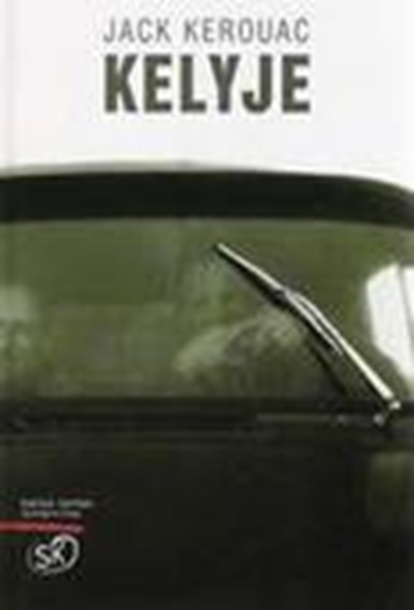
Jackas Kerouacas (1922-1969) dažnai vadinamas Amerikos bitnikų kartos Homeru, o jo romanas „Kelyje“ - tos kartos odisėja Ši knyga yra apie kelią. Apie jo trauką, magiją. Grupelė draugų negali nusėdėti vienoje vietoje. Jie vis nori sėsti į mašiną ir keliauti tol, kol tas kelias pasibaigs. Ir nuves juos ten, kur lauks kažkas kas išpildys jų vidinius lūkesčius. Kelias-lėbavimai-kelias-lėbavimai ir t.t. Palikti vaikai, po žmoną kiekvienam mieste, atsitiktiniai darbai, vagystės. Jokios atsakomybės...
Rašytojo karta gavo sudaužytosios (angl. "beat") vardą: bitnikų vaikystę sudaužė trečiasis XX a. dešimtmetis (ekonominės depresijos metai), jaunystę - Antrasis pasaulinis karas (atominės bombos panaudojimas).Jie išmoko gyventi šia diena ir neturėti iliuzijų, kad žmogus gali ką pakeisti.

"Vis tiek kas nors išeis. Priekyje visada kas nors yra - juk niekas nesibaigia."

,,— Tu manai, kad mes baigsime gyvenimą kaip valkatos?
— Kodėl ne? Žinoma, taip ir bus, jei panorėsime. O kas čia blogo? Gyveni sau, dėmesio nekreipdamas į kitų norus, — o ir tau niekas nesuka galvos, ir droži savo keliu, ir esi pats sau ponas."

**************************************************************************************************************
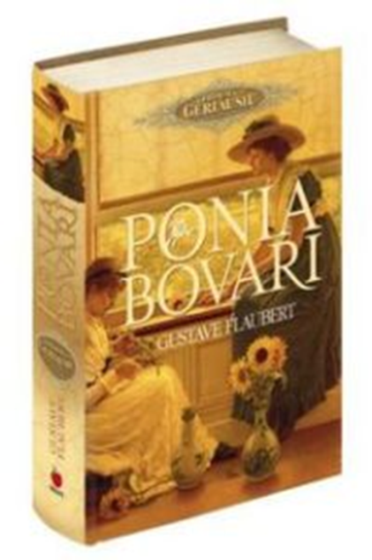
Gustavas Floberas prancūzų rašytojas, laikomas vienu garbingiausių romanų rašytojų vakaruose. Labiausiai žinomas už romaną „Madam Bovari“ (1856 m.), kuris laikomas literatūros šedevru, bei ištikimybę menui ir stiliui.

Kvaila, atstumianti — tokia yra ponia Bovari. Gustavas Floberas, mėgęs sakyti „Ponia Bovari — tai aš“, savo romano heroję „prikimšo“ visomis įmanomomis žmonių, o ypač moterų, ydomis.
Tai aklai, nuoširdžiai mylinčio gydytojo žmonos Emos Bovari, turinčios užgintų nesantuokinių ryšių ir gyvenančios ne pagal išgales, kad išvengtų provincijos gyvenimo banalybės ir tuštumos, istorija.

,,Klasiką reikia įveikti, kad žinotum, apie ką eina kalba...“

,,Kiekviena siela matuojama troškimo didingumu.“

,,Ateitis mus jaudina, o praeitis laiko. Štai kodėl dabartis mums išslysta.“

******************************************************************************************************************************
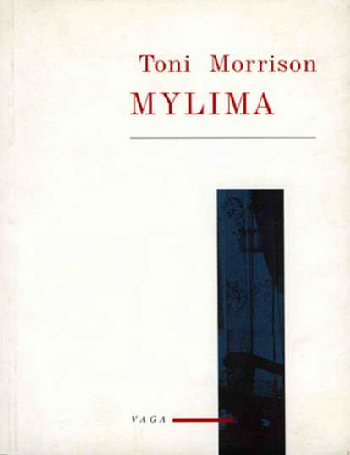
„Mylima“ — ne taip senai egzistavusios pasaulio pabaigos paveikslas, istorinė šių dienų apokalipsė; stipri, kaip tie spragilai gulę į juodaodžių vergų kūnus; poetiška, nors nepasiduodanti interpretavimui,— tik verčianti gerti, ryti, gromuliuoti kiekvieną žodį.
Šešiasdešimt milijonų ir daugiau. Ir visi su savomis istorijomis. Šiame romane pirmoji juodaodė Nobelio premijos laureatė Toni Morrison pasakoja tik keletą iš jų.

Ji — laisvėn pabėgusi vergė Sitė, dabar gyvenanti su dukterimi ir dvasia – savo pačios rankomis nužudytosios dukros, Mylimos, vaiduokliu. Veiksmas, gimęs „iš tikros meilės“, šiurpina ir masina sužinoti priežastis, kurios išaiškėjusios pateikia tik dar daugiau klausimų bei svarstymų.

,,Pajausk, kaip atrodo būti spalvotąja moterimi, klaidžiojančia keliais, kai bet koks Dievo sutvėrimas gali tave užpulti. Pajausk tą...“

,,Aš turiu medį ant nugaros ir vaiduoklį namuose, ir daugiau nieko, tik dukterį, kurią laikau savo glėbyje.“

*************************************************************************************************************

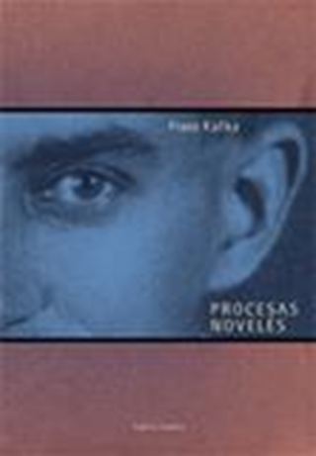
Francas Kafka (1883-1924) – vienas žymiausių XX a. „katastrofinės literatūros“ rašytojų, austras, rašęs vokiečių kalba. Nedaug tėra XX a. Vakarų Europos rašytojų, kurių kūryba būtų sukėlusi tiek ginčų ir diskusijų. Yra daug skirtingų Kafkos kūrybos interpretacijų, jis vadinamas pranašu, filosofu, „genialiu paranoiku“, tačiau galima teigti, kad jis yra tiesiog talentingas, įdomus ir labai savitas rašytojas, pelnytai užimantis garbingą vietą tarp pasaulio žinomiausių kūrėjų.
,,Procesas“ — niūrus romanas, kuriame pasakojama apie Jozefo K. teismo procesą, iškeltą nežinia dėl ko, vadovaujamą nežinia kokių teisėjų ir kurio procedūrų niekas nei žino, nei, tuo labiau, supranta.
*******************************************************************
Pagrindinis romano ,,Pilis“ veikėjas, vardu tiesiog K., atvyksta į mažą kaimelį prie Pilies. Jam reikia patekti į Pilį ir gauti jos užtarimą
ir globą, bet kelią nežinia kodėl vis pastoja sukti valdininkai. Kaimelio žmonės į jį žiūri įtariai, nenori jo priimti į savo draugiją.
Kaip F. Kafkai ir būdinga, jokios atomazgos romane nėra. Tai paties gyvenimo, kaip rašytojas jį suprato, metafora – beviltiškas, bejėgiškas blaškymasis, kažko be galo trokštant, bet dėl pasaulio atšiaurumo nepajėgiant pasiekti.
Kaip ir daugelį kitų savo darbų, pats F. Kafka romaną „Pilis“ mirdamas norėjo sunaikinti.

Galite paprieštarauti, kad tai visai ne išbandymas; ir būsite visiškai teisūs, nes tai tampa išbandymu tik tada, kai aš manau tai esant išbandymu.

Knyga turi būti kirvis, tinkantis iškirsti jūrai, kuri mumyse užšalo.
****************************************************************************************************************
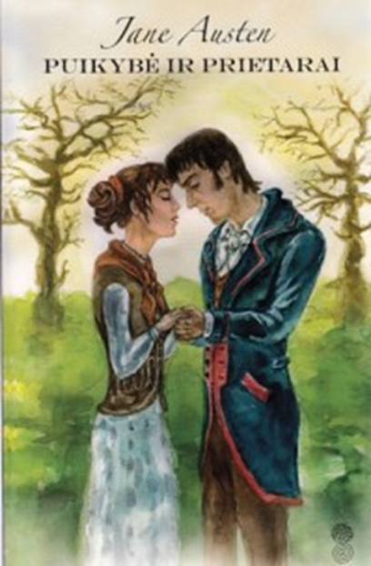
1813 m. parašytas Jane Austen romanas „Puikybė ir prietarai“ daugiau kaip 150 metų tituluojamas populiariausia anglų kalba parašyta knyga.
Anglijos provincijoje gyvenančios Benetų šeimos panelės žavi visus, todėl nenuostabu, kad kaimynystėje įsikūręs žavus ir turtingas ponaitis Binglis iš pirmo žvilgsnio karštai įsimyli vyriausiąją Benetų dukrą. Tačiau jaunuolio seserys nepritaria tokiam brolio pasirinkimui, nes Benetai joms atrodo stačiokiški ir pernelyg neturtingi.
Seserų nuomonę palaiko ir ponas Darsis – turtingas patrauklus jaunas džentelmenas, geriausias Binglio draugas. Bet netikėtai ir jis pats įsimyli kitą Benetų dukterį – išdidžią ir užsispyrusią Elizabetą. Mergina iš anksto nusiteikusi priešiškai ir visomis išgalėmis priešinasi, kaip jai atrodo, išpuikėlio kerams. Tačiau ir šis neketina lengvai apsiduoti. Tarp jaunuolio ir Elizabetos užverda nuožmi jausmų kova...

“Dėl vieno malonumo abejoti neteko - keliauninkai kuo puikiausiai tiko bendrai iškylai: visi pasižymėjo puikia sveikata ir būdu, padėsiančiais ištverti nepatogumus; žvalia nuotaika, kuri sustiprins patirtus malonumus, ir geranoriškumu bei išsilavinimu, kurie džiugins juos, jei kartais jų lauktų vienas kitas nusivylimas.”
***********************************************************************************************************************
„Skerdykla Nr. 5“ laikoma K. Vonneguto, vieno žymiausių Amerikos pacifistų, kūrybos viršūne, antikariniu romanu, absurdo literatūros, juodosios komedijos klasika.
Įvykių centre- kvailelis Bilis Piligrimas. Jis slydinėja po laiką. Vis iš naujo pergyvena Drezdeno subombardavimą, po karo grįžta į Ameriką, veda, patenka į lėktuvo katastrofą, apsilanko Tralfamadorijos planetoje- ten kartu su iš Žemės pagrobta porno žvaigžde gyvena zoologijos sode stikliniame kambaryje, stebimas tos planetos gyventojų Bilis Piligrimas- žiaurių, grotestiškų, absurdiškų aplinkybių blaškomas mažas žmogus…

,,Štai ko galėtų, labai pasistengę, pasimokyti iš mūsų žemiečiai: ignoruoti blogus laikus ir džiaugtis gerais.“

,,Trečioji kulka buvo skirta
nupezusiam garniui- šis tą pačią akimirką, kai mirtinoji bitė prazvimbė pro šalį, kaip įkastas sustojo keliuko vidury. Bilis mandagiai stovėjo, leisdamas šauliui pasitaisyti. Dėl migloto karybos taisyklių supratimo manė, kad šauliui būtina leisti pasitaisyti.“
*************************************************************************************************************************
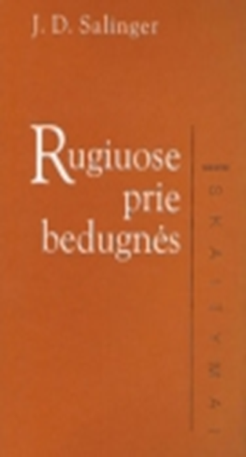
Vieno populiariausio, ypač tarp jaunimo, JAV rašytojo J.D.Selingerio (g. 1919) kultinis romanas ,,Rugiuose prie bedugnės“ parašytas jaunimo kalba. Ironiškas. Ir kartu liūdnas. Kasmet parduodama apie 250 tūkst. šios knygos egzempliorių, iš viso parduota apie 65 mln. kopijų.
Jums niekad nekilo noras sušukti „Saldžių sapnų, idiotai”, susikrauti daiktus ir išeiti? Jis taip ir padarė. Juolab, kad Pensyje – vidurinėje mokykloje, iš kurios jis ką tik buvo išmestas, - Houldeno niekas nebelaikė. Susimauti iš visų dalykų, išskyrus anglų — ne taip paprasta. Bet jis – „gabus” vaikis. Atrodo, niekas
jam nerūpi. Šaipytis iš visko — jo gyvenimo
filosofija. Jo brolis - rašytojas, tapęs „Holivudo prostitute”. Gal todėl Houldenas nemėgsta kino.Bet vis dar vertina knygas. Niujorke skambina „pažįstamo pažįstamai” merginai, su kuria norėtų praleisti
naktį. Daugybė iš pažiūros nesiderinančių
smulkmenų susideda į jauno vaikino portretą. Klaidžiojančio Niujorko džiunglėse.Pagauto ties bedugne.

Nesubrendęs žmogus pasižymi tuo, kad jis pasiryžęs dėl kilnaus tikslo numirti; tuo tarpu subrendęs žmogus pasiryžęs tam tikslui paskirti savo gyvenimą.

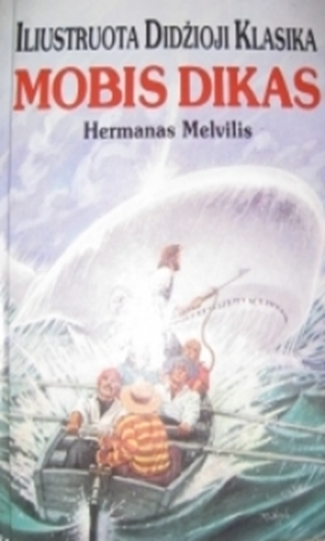
Bedugnė, į kurią tu leki - ypatinga ir baisi. Žmogus krinta, krinta, bet jam nelemta pasiekti dugno. Jis tik krinta ir krinta. Taip aš įsivaizduoju žmones, kurie tą ar kitą savo gyvenimo momentą ieškojo to, ko juos supanti aplinka negalėjo jiems duoti. Arba jie įsivaizdavo, kad toji aplinka negali jiems nieko duoti. Ir jie liovėsi ieškoję. Dar nepradėję ieškoti, jie pametė viltį surasti.
************************************************************************************
Herman Melville romanas „Mobis Dikas“ yra laikomas vienu vertingiausių Amerikos literatūros kūrinių. Jame pasakojama apie banginių medžiotojų nuotykius, itin vaizdingai aprašytas vandenynas, žmonių charakteriai, banginių medžiotojų darbas.
Istorija apie didįjį baltąjį banginį Mobį Diką...

,,Žmogaus gyvenimas - tai kelionė jūra į save, tai savęs pažinimas. Žmogaus gyvenimas amžinybės mastu - laivas bekraštėje jūroje, kuriuo plaukdamas žmogus nežino, kas jo laukia už horizonto, už regėjimo ribos, tačiau suvokia, kad jo laivas visada pasieks paskutinį - mirties - uostą.“

,,Jie kalba apie darbo orumą. Orumas yra laisvalaikyje.“ (Hermanas Melvillis, mintys)
******************************************************************************************
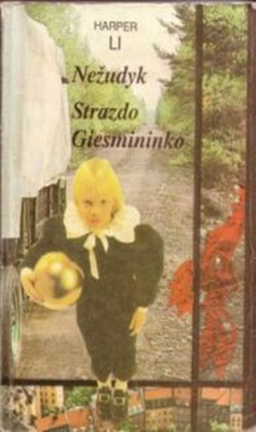
2006 m. Didžiosios Britanijos bibliotekininkų atliktoje apklausoje Harper Lee knyga
„Nežudyk strazdo giesmininko“ buvo pripažinta veikalu, kurį suaugusieji turėtų būtinai perskaityti. 2 vieta skirta Biblijai, o 3 – trilogijai „Žiedų valdovas“.
Centrinis romano įvykis – advokatui Finčui tenka ginti nekaltą juodaodį Tomą, kaltinamą baltosios išprievartavimu. Šis įvykis tarsi suskaldo miestelį, parodo vaikams, kad ne viskas gyvenime vyksta garbingai. Paprasta vaikiška logika, guvus garbingo vyro protas bei rami atmosfera lengvai sudrumsčia ir šių dienų skaitytojo sielą.

“-Tai jis visai ne girtuoklis. Bet kodėl jis atskleidė mums didžiausią savo paslaptį? Aš jį to ir paklausiau.
- Todėl, kad jūs esate vaikai ir galite suprasti, - tarė jis, - ir todėl, kad girdėjau jį... – jis mostelėjo į Dilą. – Visuomenė dar neuždėjo jam apynasrio. Žiūrėk, paūgės kiek ir nebeverks, ir jam nebesidarys bloga. Gal daug kas atrodys jam ne taip... galbūt, bet jis nebeverks...
-Dėl ko nebeverksiu, misteri Reimondai? – Dilas prisiminė, kad jis vyras.
- Neverksi dėl tos velniavos, kurią vieni žmonės daro kitiems... ir net nenori pagalvoti apie tai. Neverksi dėl velniavos, kurią baltieji daro juodiesiems, net nesiteikdami pagalvoti, kad jie irgi žmonės...“
*****************************************************************************************************************
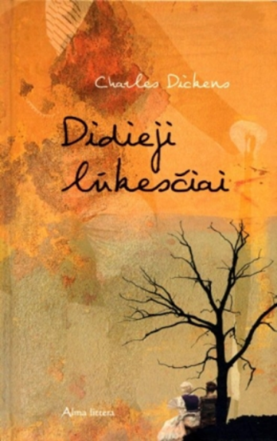
Čarlzo Dikenso, žymiausio anglų romano kūrėjo (dažnai vadinamo romanistų Šekspyru) viena populiariausių knygų - „Didieji lūkesčiai“ (1861 m.). Tai našlaičio Pipo (Filipo Piripo) brendimo istorija. Auklėjamas griežtos sesers ir geraširdžio jos vyro, nelinksmą vaikystę berniukas leidžia pelkėtose Kento apylinkėse. Ten vieną dieną jis sutinka nuo katorgos bėgantį Magvičą ir grasinamas padeda jam pasislėpti. Berniukas nė neįtaria, kad šis susitikimas bus lemtingas visam jo gyvenimui... Netrukus po šio įvykio jis išsiunčiamas pas kitą globėją – ponią Havišam, kiek pamišusią po iširusių vedybų. Naujuosiuose namuose jaunuolis sutinka gražuolę Estelą, globėjos mokomą kankinti vyrus savo grožiu. Vieną dieną neturtingas ir nekilmingas jaunuolis gauna laišką, kuriuo paslaptingas geradarys padovanoja galimybę nuvykti į Londoną ir tapti „tikru džentelmenu“. Prasideda didžiųjų Pipo lūkesčių išsipildymo ir išbandymų metas...
Tikrąjį savo mokslą, Č. Dikensas įgijo Londono lindynėse, o tikrąjį jo pašaukimą nulėmė Smoleto, Fildingo ir Servanteso knygos. Jis jau buvo parašęs tragediją ir kūrė apsakymus, kuriuos skaitė namiškiams, klajodamas po miestą ir jo niūrius skurdo kvartalus, jis ras žaliavos, iš kurios vėliau kurs savo herojus.

Žiupsnelis Dikenso humoro:
“…pono Vopslio senelės sesuo įveikė savo įsisenėjusį įprotį gyventi…”

Apie advokatą p. Džegersą: “…atrodė, kad net valgomą sumuštinį jis prieš tai įgąsdina…”

***********************************************************************************************************
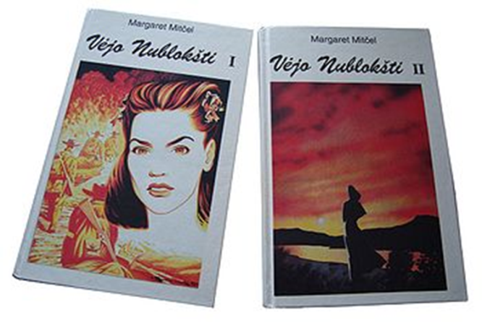
Romanas ,,Vėjo nublokšti“ M. Mitchell pelnė pasaulinį pripažinimą ir prestižinę Pulitzerio premiją .
Nuostabiai kerinti istorija apie meilę, karą ir neapykantą. Knyga pasakoja herojės Skarlet O‘Hara gyvenimo istoriją, parodo pietinių valstijų gyvenimo būdą prieš ir po pilietinio karo, taip pat miesto žlugimą karo metu. Romanas taip pat atspindi tuo laikmečiu vyravusias pažiūras. Žavi žmonių atsidavimas, jiems privalomas santūrumas ir stabilumas. Tačiau Skarlet maištautoja, stipri ir narsi asmenybė. Būdama dar labai jauna sutinka savo gyvenimo meilę , Retą Batlerį, bet...

“Gyvenimas mums neprivalo duoti to, ko laukiame. Reikia imti tai, ką jis duoda ir būti dėkingiems jau vien už tai, kad taip yra, o ne blogiau.”
*************************************************************************************************************
„Musių valdovas“ yra garsaus Nobelio literatūros premijos laureato Viljamo Goldingo filosofinis–alegorinis romanas. Rašytojas teigė, jog žmonija serga žiaurumo sindromu, ir savo kūryba stengėsi parodyti tai visam pasauliui, bei leisti jam suprasti, jog žmogaus instinktai atitinkamomis sąlygomis išsikeroja ir nustelbia viską, kas žmogų daro žmogumi.
William Golding kuria neįprastą siužeto liniją: ideali vieta – sala, nekalti mokyklinukai. Vienas berniukas, vyresnis, tačiau taip pat vos įžengęs į paauglystę, prisiima lyderio vaidmenį – bando įvesti taisykles, sugalvoti būdą, kaip visiems išgyventi. Atrodytų, viskas klostosi puikiai, tačiau atsiranda kažkas nepaaiškinamo, kažkas krūmuose, tamsoje, medžių tankynėje; baimės sėkla įsimeta į visų širdis. Nors aplink nėra nei vieno suaugusiojo, vaikus vis tiek riboja metų metus į galvas kalti apribojimai. Pavyzdžiui, kad negalima skriausti silpnesnio ir mažesnio už save. Kol šis tabu nėra sulaužytas, gyvenimas saloje nuostabus, tačiau vieną dieną nutinka neišvengiamas dalykas ir viskas pasikeičia...
Pirmas taisyklių sulaužymas labai nedrąsus, sukeliantis daug klausimų ir graužaties. Tačiau tuo viskas nesibaigia. Vieną kartą nusižengus niekas nebetrukdo eiti toliau. Taip prasideda chaosas bendruomenėje – vienu menku nukrypinu nuo taisyklių. Tai prasideda širdyje, mintyse
*******************************************************************************
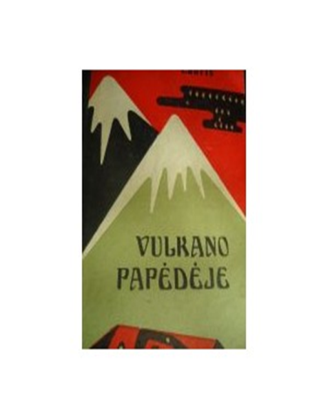
XXa. anglų modernizmo šedevras, taip dažniausiai apibūdina daugelis Malcolm Lowry knygą „Vulkano papėdėje“,pastaroji dažnai įtraukiama į „must read“ knygų sąrašus.Knygos stilius sudėtingas, todėl kaip ir teigė pats autorius, norėdamas suprasti knygos esmę turi ją perskaityti keletą kartų, kad mintys „susigulėtų“.
Veiksmas vyksta vieną dieną, mažame Meksikos miestelyje Kaunauake, kur į alkoholizmo liūną įklimpęs buvęs britų konsulas Džefris Firminas gyvena savo paskutiniąją dieną(jis papuolė į pro-fašistų rankas ir buvo nužudytas). Tą dieną grįžta jo žmona Ivona, naiviai tikėdama, kad dar viską galima pakeist ir gyventi drauge. Bet pavydas, bejėgiškumas, paranoja persekioja ir graužia konsulą. Žmona, įbrolis Hju ir bičiulis Lariuelis bando jam padėti, bet veltui, nes Džefris nebenori kovoti ir keistis.

„Kaip jis iš tikrųjų gali tikėtis vėl surasti save, pradėti viską iš naujo, kai nežinia kur, gal viename iš tų pamestų ar sudužusių butelių, vienoje iš taurelių guli, amžiams pamestas jo sielos raktas“.
************************************************************************************************************
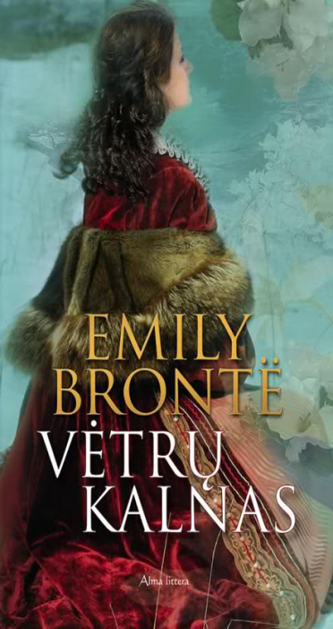
Emilie Bronte ,,Vėtrų kalnas“, - anglų literatūros klasika, - pasakojimas apie meilę, stipresnę už mirtį, beveik metafizines aistras, kuriose stipriai susipina prigimtis ir aplinkybės, rojus ir pragaras, į kurių sūkurį atšiaurokame Anglijos provincijos krašte įtraukiamos kelios giminės kartos.
Iki tol ramų Ernšo šeimos gyvenimą Vėtrų kalne išjudina vieną naktį šeimininko parsineštas vaikas - juodbruvas, apiplyšęs, niekam nežinomos kilmės.
Hitklifas auga mylimas senojo Ernšo ir beveik neišskiriamas su įsesere, tokio pat karšto būdo Ketrina. Jo nekenčia tik įbrolis Hindlis.Vieną dieną Hitklifas namuose tampa tik tarnu, niekinamu ir žeminamu. Ketrina išsirenka sau būsimą vyrą - ramų, gražų ir turtingą Lintoną. Įskaudintas Hitklifas mįslingai dingsta. Tačiau, vieną dieną sugrįžta...

,,- Jausčiaus gerai... - tarė ji, negalėdama paslėpti pykčio, - bet jūs taip ilgai palikot mane vieną kovoti su mirtimi, kad aš jaučiu ir matau tik mirtį! Aš jaučiuosi tarsi mirtis!“

,,Aš jį myliu ne todėl, kad jis gražus, Nele, bet todėl, kad jame mano dvasios daugiau negu pačioje manyje. Iš ko bebūtų sutvertos mūsų sielos, jo ir mano yra tokios pačios. Mano dideli gyvenimo sielvartai buvo ir Hitklifo sielvartai, aš nuo pat pradžių juos stebėjau ir pergyvenau; mano didžiausia galia gyvenime yra jis. Jeigu visa kita žūtų, o jis išliktų, aš tebegyvenčiau, jeigu visa kita išliktų, o jis būtų sunaikintas, pasaulis man pasidarytų be galo svetimas: neatrodytų, kad aš jo dalelė... Mano meilė Hitklifui panaši į amžinai kietą žemę po mūsų kojomis: šaltinis, nebeteikiantis regimo malonumo, tačiau būtinas... Nele, aš ir ESU Hitklifas! Jis niekad, niekad neišeina man iš galvos: ne kaip džiaugsmas, jis man ne didesnis džiaugsmas, nei aš pati sau, - bet kaip aš pati.“
***********************************************************************************************************************
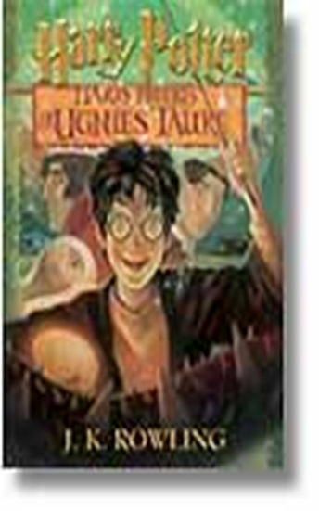
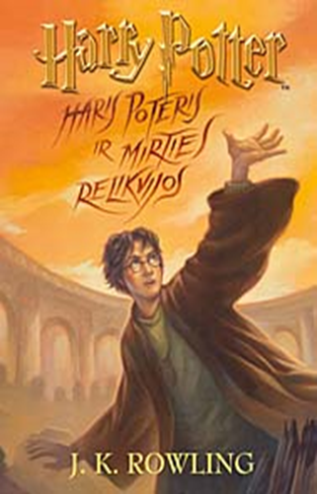
,,Haris Poteris“ – britės rašytojos J. K. Rowling parašytų septynių fantastinių romanų serija. Šiose knygose aprašomi paauglio burtininko Hario Poterio ir jo geriausių draugų iš Hogvarts kerėjimo ir burtų mokyklos Ronio Vizlio bei Hermionos Įkyrėlės nuotykiai. Knygose visas pagrindinis veiksmas sukasi aplink tai kaip Haris kovoja prieš piktąjį burtininką Voldemortą, kuris nužudė Hario tėvus siekdamas užvaldyti burtininkų, o kartu ir žiobarų pasaulius..
Šiuo metu yra išleisti 7 Hario Poterio serijos romanai, pasaulyje parduota 260 milijonų egzempliorių knygų. Pagal kai kuriuos jų pastatyti filmai susilaukė nemažesnės sėkmės nei knygos.

"...tik bėda, kad žmonės paprastai renkasi tai, kas jiems žalingiausia."

- Aš esu mokytojas! - sukriokė Hagridas. - Mokytojas, Poteri! Kaip tu drįsti mokytojui grasinti, kad išsprogdinsi duris!
- Atsiprašau, sere, - tarė Haris, pabrėždamas antrąjį žodį, ir įsikišo lazdelę.
Hagridas apstulbo.
- Nuo kada pradėjai mane serinti?
- Nuo kada ėmei mane poterinti?
*************************************************************************************************************************
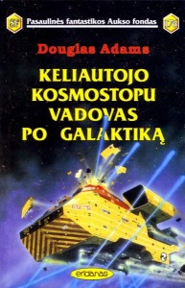
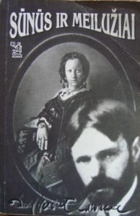
D.H. Lawrence gimė 1885 m. Instuve prie Notingemšyro ir buvo ketvirtasis vaikas kalnakasio šeimoje. Jaunystės išgyvenimus ir nuotykius jis aprašė savo pirmajame reikšmingame romane ,,Sūnūs ir meilužiai“, kuris, kritikų nuomone, geriausias autoriaus romanas. Knygoje aprašoma šeimos gyvenimas ir motinos bei sūnaus santykiai (rašė mirus motinai, kuri buvo labai išsilavinusi, energinga ir pastūmėjo Lawrence į kūrybinį kelią). Atvirai rašė apie tai, ką jautė ir išgyveno. Daugeliui tai buvo neįprasta, tad kai kurie garsūs Lawrenco kūriniai (,,Ledi Čaterli meilužis“, ,,Vaivorykštė“ ,,Mylinčios moterys“) buvo tam tikrą laiką uždrausti.
*************************************************************************************
Besidomintiems fantastika gerai žinomas Douglas Adams vardas - tai Didžiojoje Britanijoje nepaprastai populiaraus humoristinio mokslinės fantastikos radijo šou „Hitchhiker‘s Guide to Galaxy“ autorius, tuo pačiu pavadinimu ir tema išleidęs kultinę knygą.Douglas Adams juokiasi iš stereotipų, dogmų, visuomenės, žmonių ir kitų daugiau ar mažiau protingų padarų. Tačiau svarbiausia, kad humoras nėra tuščias, neretai galima aptikti įdomių minčių, labai įdomų požiūrį į pasaulį.
Taigi, vieną gražią saulėtą dieną virš Žemės pakimba geltonų erdvėlaivių flotilė ir nieko neįtariantiems žemiečiams praneša, kad jų planeta bus sunaikinta, nes trukdo naujo tarpžvaigždinio greitkelio tiesimui… Iš tiesų, kam tie žmonės rūpi. Viso labo trečia protingiausia rasė Žemėje, o jau įsivaizduoja esą labai kieti.

„Toli toli, nemadingiausiojo Vakarinės Galaktikos Vijos galo užkampyje, kurio neraste jokiame žvaigždėlapyje, yra maža nereikšminga saulė.
Aplinkui šiąją maždaug devyniasdešimt dviejų milijonų mylių atstumu skrieja visiškai neverta dėmesio mažytė žalia planeta, kurios gyventojai, kilę iš beždžionių, yra tokie stebėtinai primityvūs, jog vis dar įsivaizduoja, esą skaitmeniniai laikrodėliai – baisiai gudrus išradimas.“

“Didžiuliai laivai nejudėdami kabojo danguje. Paskui įsijungė kiekvienas tiuneris pasaulyje, kiekvienas radijo ar televizijos imtuvas:
- Žemės gyventojai, prašau jūsų dėmesio. Čia kalba Vogonas Medūzius. Galaktikos pakraščių vystymo planai reikalauja nutiesti greitkelį per jūsų žvaigždės sistemą, ir, deja, jūsų planeta, viena iš tų, kurias numatyta sunaikinti...“

"Kas nežino, kad vogonų poezija - trečia tarp prasčiausiųjų visatoje. Beveik prasčiausią kuria ezgotai iš Rėklos. Jų Poezijos Meistrui Kriuksilui Bezdžiausiajam bedeklamuojant savo sukurtą poemą "Odė Mažam Žalio Glaisto Luiteliui, Kurį Radau Savo Pažastyje Vieną Vasarvidžio Rytą", ketvertas klausytojų mirė nuo vidinių kraujosrūvų, o Vidurio Galaktikos Menų Tramdymo Tarybos Prezidentas išliko gyvas vien tik todėl, kad nusigraužė koją."
****************************************************************************************************************
Alberas Kamiu (Albert Camus) – prancūzų rašytojas ir filosofas, Nobelio premijos laureatas, viena ryškiausių XX a. vidurio asmenybių Europoje. A. Kamiu savo kūryboje žmogaus gyvenimą traktuoja kaip absurdą, neturintį jokios aukštesnės prasmės. Žmogus svetimas ir priešiškas pasauliui, nes pasaulis savo ruožtu priešiškas, svetimas ir nepavaldus žmogui. Beviltiškumui ir absurdui galima priešintis tik maištaujant, protestuojant ir kuriant. Vienintelė pateisinama maišto forma – kūryba. Tik patyręs ir suvokęs absurdą žmogus gali patirti nors ir trumpą, tačiau prasmingą džiaugsmo akimirką.
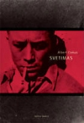
Jo pirmas romanas ,,Svetimas“ (L‘Entranger) pasirodė 1942 m. Romanas prasideda tuo, kad pagrindinis veikėjas Merso iš Alžyro keliauja į savo mamos laidotuves. Merso ją buvo atidavęs į senelių prieglaudą, nes manė jai ten būsiant geriau. Atvykęs į vietą, jis nenori, kad motinos karstas būtų atidengtas, prie jo iš nuovargio net užsnūsta. Po laidotuvių grįžęs namo jau kitą dieną Merso paplūdimyje linksminasi su buvusia bendradarbe Mari, su kuria vėliau net planuoja susituokti. Tiesa, ne iš meilės, bet jei Mari to norės. Merso padeda savo kaimynui Reimonui atkeršyti jį išdavusiai meilužei.

,,Žmonės, kurie iš didelės meilės išsižada asmeninio gyvenimo, gal ir praturtina save, tačiau neabejotinai nuskurdina tuos, kuriuos pasirinko mylėti.“

,,Dabarty nerimom, su praeitim pykomės, ateities neturėjom: visiškai kaip tie, kuriuos žmonių teisingumas ar neapykanta laiko už grotų. (A. Kamiu)

,,Advokatas pakeldavo rankas ir atsiprašinėdamas gindavo kaltinamąjį. Prokuroras ištiesdavo rankas į publiką ir neatsiprašinėdamas kaltindavo.“
**************************************************************************************
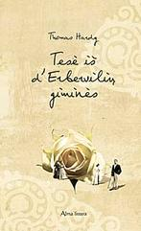
„Tesė iš d‘Erbervilių giminės“ pirmą kartą išleista 1891 m. Tai priešpaskutinis Tomo Hardžio romanas, laikomas vienu geriausių jo kūrinių.
Meilė, aistra, snobizmas, nusikaltimai... Visai tai susipynę jaunos merginos Tesės likime. Garsios ir turtingos giminės palikuonė auga ir gyvena skurde, pasmerkta žeminančiai išlaikytinės daliai. Tačiau mergina išdrįsta pasipriešinti likimui ir stoja į kovą dėl teisės į laimę ir meilę. Ar pavyks šiai nuostabaus grožio ir kaip reta tyros sielos merginai įveikti likimą? Gal už iššūkį teks sumokėti savo ir artimųjų gyvybėmis?

"-O mama, mama!- širdį veriančiu balsu suriko iškankinta mergaitė ir aistringai atsisuko į motiną.- Kaip jūs galėjote pamanyti, kad aš žinau kas manęs laukia! Kai prieš keturis mėnesius išėjau iš namų, aš buvau dar vaikas. Kodėl jūs man tada nepasakėte, kad vyrai pavojingi? Kodėl jūs manęs neįspėjote? Turtingos moterys žino, kaip reikia apsiginti, nes jos skaito romanus apie tas klastingas pasalas, bet aš niekada neturėjau progos ko nors išmokti iš romanų, o jūs man nepadėjote!“
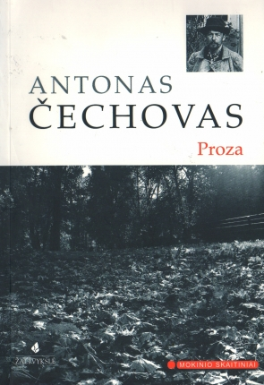
**************************************************************************************************************
Rusų prozaikas, dramaturgas, trumpo apsakymo meistras A. P. Čechovas gimė 1860 m
Apskritai imant, A. P. Čechovo kūryba humanistinė, apimanti žmogaus gyvenimą nuo gimimo iki mirties, nuo paprasto fizinį darbą dirbančio žmogaus iki aukščiausios klasės politiko, talentingiausio menininko. Išties, vargiai berasime tuometinėje Rusijoje tokių specialybių, kurių nebūtų drėkstelėjusi aštri ir raiški rašytojo plunksna.
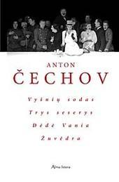
A. Čechovas – vienas žymiausių rusų rašytojų. Laikėsi demokratinių švietėjiškų pažiūrų, kėlė švietimo, mokslo, kultūros reikšmę. Prozos kūriniuose tęsė XIX a. rusų realizmo literatūros tradicijas. Jo kūryboje parodytas XIX a. pab. Rusijos visuomenės įv. sluoksnių (daugiausia valdininkų, inteligentų) gyvenimas, aplinkos, vidinių varžtų, dvasinio nuovargio poveikis asmenybei; svarbiausias vaizdavimo aspektas – vidinė žmogaus kultūra, žmoniškumas.
Prozoje ir dramose vaizduodamas paprastus žmones ir jų kasdienybę, A. Čechovas gvildeno meno ir gyvenimo prasmės, banalios kasdienybės ir grožio klausimus.
Subtilus psichologas, potekstės meistras blaivų ir objektyvų gyvenimo reiškinių vertinimą derino su poetišku svajingumu, pašaipumą – su švelniu lyrizmu, tragiškus žmogaus ir jo gyvenamo pasaulio aspektus – su komiškumu.
Dramos „Žuvėdra“, „Dėdė Vania“, „Trys seserys“, „Vyšnių sodas“ – neabejotinai vienas svarbiausių įvykių ne tik Rusijos, bet ir pasaulinėje literatūros ir teatro istorijoje.
************************************************************************************************************
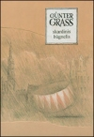
Günter Grass – žymus vokiečių prozininkas, gimęs 1927 metais Dancige. Savo kūryba jis šokiruoja tiek skaitytojus, tiek kritikus. G. Grass kūriniai priklauso moderniajai vokiečių prozai.
„Skardinis būgnelis“ – „Dancigo trilogijos“, labiausiai pagarsėjusio G. Grass kūrinio, pirmoji dalis. Trilogijoje drastiškai groteskiškai vaizduojama 1924 – 1954 metų Vokietija. Vaiko žiaurumas, karas, Lenkija – Vokietija, mirtys, kapinės, merginos, meilė, Dievas, mama, močiutė, tėvas – visos banalios, šimtus kartų liestos temos, pažvelgus G. Grass akimis, atrodo kitaip. Kodėl? Todėl, kad G. Grass – tai (ne)paprastas cinkas, groteskas, nuoširdus juokas, neapsimestinis žiaurumas; genialumas paprastume;

„Prisipažinsiu: aš esu laikomas gydymo ir priežiūros įstaigoje, sanitaras stebi mane, beveik neišleidžia iš akių; mat duryse yra akutė, o prižiūrėtojo akis yra tokia ruda, kad negali įžvelgti, kas darosi mano, mėlynakio, sieloje.“

„ Ak Brunai, ar nenupirktum man penkių šimtų lapų nekalto popieriaus?”

,,Aš, kaip Oskaras ir trejų metų vaikas, pasilenkiu prie jūros išmesto kūno, manydamas, kad čia Marija, galbūt seselė Gertrūda, kurią pagaliau turėčiau kur nors pakviesti. Tačiau tai graži Liuci, blyški Liuci, kaip man sako ir tvirtina toks apogėjų tuoj pasieksiantis fejerverkas. Jinai, kaip visada, kai nori iškrėsti šunybę, su Brechtesgadeno megztuku. Jo vilna šlapia, kai ją nuvelku. Šlapia ir palaidinukė, kurią ji apsivilkusi po apačia. Ir dar vienas Brechtesgadeno megztukas. Ir galų gale, pasibaigus fejerverkui ir likus tiktai smuikams, po vilnos, vilnos ir darsyk vilnos, randu Vokietijos merginų sąjungos sportiniuose marškinėliuose suvyniotą širdį, Liuci širdį, vėsų mažutį paminklą su užrašu: Čia ilsisi Oskaras- čia ilsisi Oskaras...“
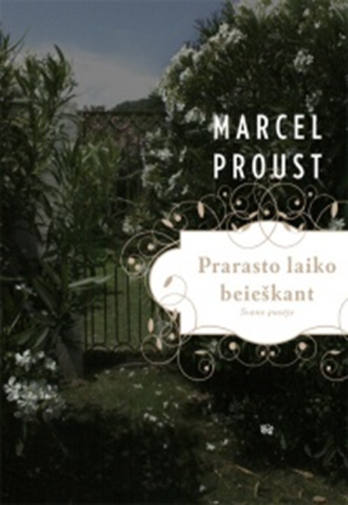
Marselis Prustas teigė, kad visa, ką mes galime sužinoti apie pasaulį ir mus pačius, glūdi patirtų įspūdžių paliktuose pėdsakuose. Šie „patirties duomenys“ – praeities džiaugsmai, kančios ir kiti išgyvenimai, susikaupę herojaus pasakotojo sąmonėje, ir sudaro knygos turinį. Knygos, kuri pateikta jausmų analize lėmė visos XX a. literatūros raidą.
,,Nepaprastas subtilus rafinuotumas ir svaiginama gelmė. Fantastiškas stilius. Visas Freudas iki tikrojo Freudo atsiradimo. Milžiniška žodžių, metaforų ir būdvardžių rožė. Paskutinė katedra.“ Patrick Grainville
Pirmoje romano dalyje atskleidžiamos jautrios vaikystės impresijos, kurias iššaukia „nedidelių ir putlių mažosiomis madlenomis vadinamų pyragaičių“ pažįstamas skonis. Antroji Svano pusėje dalis – Svano meilės ir pavydo studija, laikoma kertine ir tęstine struktūra visų septynių ,,Prarasto laiko beieškant“ dalių ciklo architektūroje, kurią užbaigia trečioji dalis, skleidžianti pagrindines autoriui rūpimas temas – laiko, atminties, meno prigimties.

,,Klystate, jei kalbate apie blogą pasirinkimą meilėje. Meilė nesirenka, o jei yra koks nors pasirinkimas, jis gali būti tik blogas.“

Kiekvieną daiktą noras nuspalvina, o turėjimas blukina.
***********************************************************************************************************
Josepho Conrado, lenkų kilmės rašytojo, romanuose su giliu psichologiniu įsijautimu aprašomi vyrų, kurių svetimose šalyse laukia vis nauji išbandymai, likimai. ,,Tamsos širdis“, jo populiariausia knyga.
Kelionė į Afriką yra kelionė į juodąjį žemyną, o kelionė į Belgijos Kongą – tai kelionė į juodžiausią Afrikos dalį, į pačią tamsos širdį. Romano pradžioje tiesiogiaiir metaforiškai išryškėja europiečiams būdingas Afrikos kaip juodojo žemyno vaizdinys. Jautrus, mąslus jaunuolis Marlou Afriką įsivaizduoja remdamasissavo patirtimi; šis vaizdinys pamažu plečiasi ir visiškai susiformuoja sulig Marlou kelionės pabaiga.
Conradas parodo, kad kiekvienas herojaus patiriamas įspūdis padeda formuotis galutinei nuomonei, jog „necivilizuoti“ afrikiečiaiiš tiesų yra kur kas civilizuotesni, nei civilizuotieji europiečiai.
******************************************************************************************************
Ernestas Hemingvėjus (1899 m.)– amerikiečių romanistas ir novelistas, trumpų istorijų rašytojas,
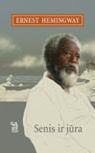
Dauguma jo kūrinių laikomi klasikiniais Amerikiečių literatūros kanone. Viena populiariausių knygų ,,Atsisveikinimas su ginklais“. 1958 metais duodamas interviu autorius pripažino, kad paskutiniai romano, pusiau autobiografinio kūrinio apie įvykius italų kariuomenės sanitariniame dalinyje Pirmojo pasaulio karo metais, žodžiai buvo perrašyti 39 kartus, kol E. Hemingvėjus buvo patenkintas

,,...jūs tikras italas. Visas iš ugnies ir dūmų, o viduje tuščia. Jūs tik apsimetat, kad esat amerikietis. Mudu broliai, ir mylime vienas kitą..“

Geriau mirti stačiam, negu gyventi klūpant

Didelio žmogaus skaisčią širdį vienatvė dar labiau nuskaidrina, o kieta mažo žmogaus širdis vienatvėje pasidaro dar šiurkštesnė. E.Hemingvėjus
****************************************************************
1954 m. E.Hemingvėjus gavo Nobelio literatūros premiją už apysaką „Senis ir jūra“.
Santiagas – senas žvejys, nuo kurio pastaruoju metu nusigręžė sėkmė. Visas kaimelis jo gailisi, netgi berniukas, kuris paprastai jam padėdavo, dabar to daryti nebegali. Senis lieka visiškai vienas ir nusprendžia leistis į tolimą žvejybą.Kai seniui pagaliau užkimba žuvis, tai tampa nebe paprasta žvejyba, o kova už gyvybę.. Žvejys nori pagauti žuvį, kad galėtų išgyventi, tačiau žuvis irgi kovoja už savo gyvybę, todėl Santiagas ją gerbia, ir menkutė senio dalis nori, kad žuvis paspruktų...

"Jie kalba apie ją, kaip apie beribį plotą, kaip apie varžovę, o kartais, netgi vadina priešu. Tačiau senis visuomet galvojo apie jūrą, kaip apie moterį, kuri gali būti ir maloni, ir ne, o jeigu jos poelgiai būna neapgalvoti ar negeri, - nieko nepadarysi, tokia jau jos prigimtis."

"Bet žmogus sutvertas ne pralaimėti, - tarė jis. - Žmogų galima sunaikinti, tačiau nugalėti jo neįmanoma."

"Kvaila prarasti viltį, - galvojo senis. - Be to, rodos, tai nuodėmė."

"Tu gimei būti žveju, kaip žuvis gimė žuvimi."
*****************************************************************************************************
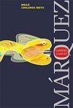
Žymiausio Lotynų Amerikos XX a. rašytojo, magiškojo realizmo klasiko, Nobelio premijos (1982 m.) laureato G. G.Markeso knyga ,,Meilė holeros metu“- knyga apie stebuklo galimybę.
Florentinas Arisa, „vienturtis Transitos Arisos sūnus, gimęs iš nesantuokinio ryšio su donu Pijum Penktuoju Loaisa, vyriausiuoju iš trijų brolių, įkūrusių Karibų upių laivybos bendrovę <...>, niekada jo nepripažinusiu teisėtu sūnumi ir nepasirūpinusiu jo ateitimi“ įsimyli vienintelę milijonieriaus avantiūristo dukterį - gražuolę Ferminą Dasą. Jam – dvidešimt, jai – penkiolika. Jausmas užsidegė nuo vieno žvilgsnio ir neapleido visą gyvenimą („mergaitė kilstelėjo akis pažiūrėti, kas eina pro langą, ir tas atsitiktinis žvilgsnis įžiebė tokį meilės atkirtį, jog jis nesibaigė nė pusei šimtmečio praslinkus“). Vienintelis Florentino Arisos ginklas – literatūra. Jis pradeda atakuoti Ferminą meilės laiškais ir greitai pasiekia pergalę -užsimezga tikrų tikriausias romanas laiškais. Tačiau jų meilė ir tevyksta laiškų puslapiuose. Ferminai Dasai užtenka vieno vienintelio karto jį pamatyti ir pajusti iš arti, kad jį paliktų: „Ji atsigręžė ir per du sprindžius nuo savo akių išvydo skaidrias kaip ledas akis, išblyškusį veidą, iš baimės suakmenėjusias lūpas <...> ir pasijuto puolanti ne į meilės, bet į begalinio nusivylimo bedugnę.Tada Ferminos gyvenime atsiranda jos daugiau nei penkiasdešimt metų trukusios santuokos vyras, o F.Arisa ima laukti... Beje, visas romano veiksmas vyksta siaučiančios ir neišgydomos ligos – choleros – fone.
****************************************************************************************************
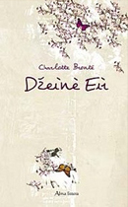
,,Džeinė Eir“ – autobiografiškiausia Šarlotės Brontės knyga. Tai ir viena gražiausių meilės istorijų anglų literatūroje.
Džeinė yra našlaitė, kurią augino pikta ir nedora teta Rid. Mergaitė buvo išsiųsta mokytis į tolimą ir nuošalią labdaros prieglaudą. Ten mergina praleidžia aštuonerius metus, pilnus nepritekliaus; kiekviena diena ten buvo tarsi praėjusios pakartojimas. Stengdamasi pamirši visa, kas buvo bloga Louvude, ir prisiminti, kas gera, Džeinė tampa guvernante Tornfildo pilyje. Tuo metu naivuolė Džeinė net nenutuokia, kokios paslaptys, nelaimės ir meilė jos laukia.

,,Mane draskė baisi kančia. Atrodė, kad įkaitinta geležinė ranka palietė mano širdį. Siaubinga akimirka, kupina kovos, tamsos ir ugnies! Jokia žmogiškoji būtybė, kada nors gyvenusi pasaulyje, negalėjo trokšti didesnės meilės kaip ta, kuria aš buvau mylima. Ir tą, kuris mane taip mylėjo, aš tiesiog dievinau. Bet aš buvau priversta atsižadėti ir savo meilės, ir savo dievaičio. Vienas tiktai baisus žodis skambėjo man ausyse, primindamas sunkią pareigą: „Bėgti!“.

,,Nė vienos minties nei apie praeitį, nei apie ateitį! Praeitis buvo puslapis, toks dangiškai mielas ir toks klaikiai liūdnas, kad, pabandžiusi perskaityti jame bent eilutę, aš būčiau netekusi visos drąsos ir netekusi pasiryžimo. Ateitis baugino visiška tuštybe. Ji atrodė tarsi pasaulis po tvano..“
***************************************************************************************************

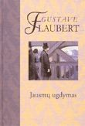
Prancūzų rašytojas Giustavas Floberas (Gustave Flaubert) buvo vienas svarbiausių šiuolaikinio romano kūrėjų, kuriant šį žanrą, kaip sąmoningą meno formą.
Žymaus XIX a. prancūzų rašytojo Giustavo Flobero romanas ,,Jausmų ugdymas" (1869) - istorija žmogaus, besiblaškančio tarp meilės ir savo vietos gyvenime, tarp jaunatvės idealų ir sudėtingų to meto Prancūzijos politinių peripetijų. Pagrindinis herojus Frederikas Moro nuo pat paauglystės siekia didelės meilės, prabangos, amžininkų pripažinimo. Galimas dalykas, jog kūrinyje atsispindi ir paties autoriaus išgyvenimai.

,,Menininkas turi būti savo kūrinyje kaip Dievas visatoje – visur esantis, ir nematomas“ (Giustavas Floberas)

,,Kiekviena siela matuojama troškimo didingumu.“

Vienatvės neįmanoma užpildyti prisiminimais, jie ją tik pagilina.

************************************************************************************
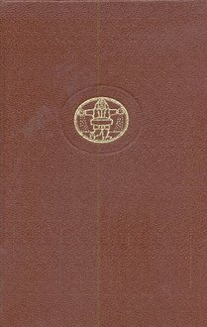
Amerikiečių rašytojo, Nobelio premijos laureato Viljamo Harisono Folknerio romane ,,Absalomai, Absalomai“ vaizduojama neturtingo amerikiečio Satpeno pastangos prasisiekti ir sukurti naują plantatorių dinastiją. Romane analizuojamos sudėtingos ir moralinės Pietų Amerikos problemos.
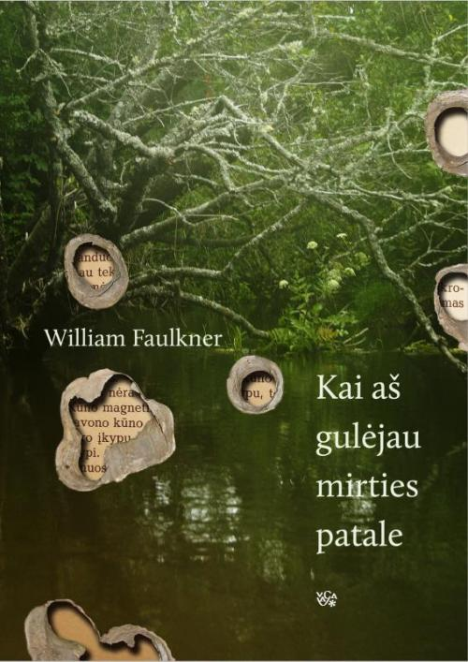
Williamas Faulkneris apie romaną Kai aš gulėjau mirties patale: „Tai buvo sunkus darbas. Joks doras darbas nėra lengvas. Paprastas jis buvo tik tuo požiūriu, kad visą medžiagą jau turėjau po ranka. Rašiau tą knygą kasdien kokias šešias savaites po dvylikos valandų fizinio darbo dienos. Aš tiesiog susikūriau vaizduotėje žmonių grupę ir priverčiau juos išgyventi paprasčiausias visuotines gamtos nelaimes, kad ir potvynį bei gaisrą, kurie turėjo suteikti kryptį veiksmo plėtotei. Kai negalvoji apie techniką, rašymas būna savotiškai lengvesnis. Mano knygose visuomet prieinama riba,
Mirties karavanas traukia į tolimą Džefersoną Misisipės valstijoje, kad palaidotų savo motiną, žmoną, seserį – Edę Bandren – sekdami jos valią, toli nuo namų, greta jos ne tokių artimų artimųjų. Pasakojimas rezgamas iš 15 skirtingų personažų pozicijų – į viena supinamos minčių šakos, emocijų šaknys ir pasaulėvaizdžių skirtybės. Gamtos vešlumas tik sutirština personažų minčių ir jausmų pasaulį. Juk mirties akivaizdoje jautiesi kaip niekad gyvas...
**********************************************************************************
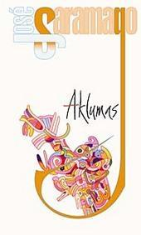
Apie portugalą Jose Saramago, parašiusį romaną ,,Aklumas“ ,,New Jork Time“ atsiliepė, jog nėra vertesnio Nobelio premijos laureto kaip J.Saramago
Romano veiksmas plėtojamas neįvardytoje vietovėje, mieste, tikriausiai Lisabonoje. Miestą apninka aklumo epidemija – žmonės apanka staiga, liga plinta žaibiškai, neaplenkdama nė vieno, sukeldama šoką bei visuotinę paniką.
Visoje šalyje steigiamos prieglaudos tokiems nelaimėliams, bet skaitytojai stebi vieną apytuštę ligoninę, kuri per keletą dienų pripildoma aklųjų. Netrukus šioje mažytėje bendruomenėje susiformuoja struktūra, kurią sudaro budeliai ir aukos. Groteskiškas bejėgių lyg vaikai ir išmestų iš įprasto gyvenimo žmonių vaizdavimas tampa pažeminimo istorija. Paminama visa, kas žmogiška, visos įprastos visuomenės gyvenimo normos ir ribos, tarsi apakęs pasaulis būtų netekęs pamatų, suformuotų religijos, tradicijų ir kultūros.
Aklumas – ne tik fizinė negalia, bet ir įspūdinga žmogiškumo degradavimo metafora. Paprasčiau nieko nematyti, kad nebūtų dėl ko jaudintis?

„Baimė gali sukelti aklumą, tarė mergina tamsiais akiniais, Be galo teisingi žodžiai, teisingiau ir būti negali, tą akimirką, kai apakome, jau buvome akli, baimė mus apakino, baimė ir laikys mus aklus, Kas čia kalba, paklausė gydytojas, Aklasis, atsiliepė balsas, viso labo aklasis, kitokių čia nėra. Tada senis su juodu raiščiu paklausė, Kiek reikia aklų žmonių, kad rastųsi aklumas, Niekas negali į tai atsakyti.“

,,Jeigu nori būti aklas, tai ir būsi. Didi yra tiesa, kad blogiausias iš neregių tas, kuris nenori matyti.“

,,Ar ji prisikels, paklausė mergina tamsiais akiniais, Ne, ji ne, atsakė gydytojo žmona, prisikelti labiau reikia tiems, kurie dar gyvi, bet jie neprisikelia, Mes jau pusiau mirę, tarė gydytojas, Kita vertus, mes dar pusiau gyvi, atsakė jo žmona.“

,,Taip esame sutverti, pusė abejingumo ir pusė pykčio.“

,,Tačiau viskam savas laikas, jei anksti atsikelsi, dar nereiškia, kad greičiau mirsi.“
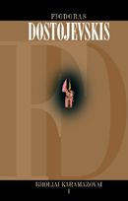
*********************************************************************************
,,Broliai Karamazovai“ - paskutinis, didžiausias ir reikšmingiausias F.Dostojevskio kūrinys, - įtempto trejų metų darbo ir viso gyvenimo apmąstymų ir ieškojimų rezultatas.
Dėmesio centre- viena šeima.Tai tėvas Fiodoras Karamazovas ir 4 jo sūnus – Dimitrijus, Ivanas, Alioša ir pavainikis epileptikas Smerdiakovas.Broliai Karamazovai- ne tik skirtingų motinų vaikai, bet ir augę atskirai, primesti tolimiems giminaičiams, nes visų motinos mirusios, o tėvas nė vieno nenorėjo žiūrėti.Kiekvienas vaikinas atstovauja vis kitai idėjai, tačiau bendrai jie visi atskleidžia šeimos irimą ir jo pasekmes vaikams.

,,Niekas taip negundo žmogaus kaip jo sąžinės laisvė, bet nieko nėra ir skausmingesnio.“

,,Yra trys jėgos, tik trys vienintelės jėgos pasaulyje, kurios gali amžinai įveikti ir sužavėti šitų mažajėgių maištininkų sąžinę jų pačių laimei, - tos jėgos: stebuklas, paslaptis, ir autoritetas.“
Džefris Čoseris (angl. Geoffrey Chaucer, 1343m.) – žymiausias anglų viduramžių rašytojas, filosofas, diplomatas. „Kenterberio pasakojimai“ yra visos literatūrinės Čoserio veiklos rezultatas; jis čia pasirodė kaip subrendęs menininkas, subtilus ir gilus tikrojo gyvenimo stebėtojas.
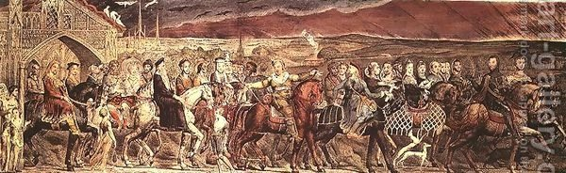
1397 m. Geoffrey Chauceris karaliaus Ričardo II dvare pirmą kartą skaitė savo „Kenterberio istorijas“. Knyga, sudaryta iš įsivaizduojamų piligrimų pasakojimų, kurie keliaudami varžosi, kas paseks įdomesnę istoriją ir laimės nemokamas vaišes pakeliui namo. „Kenterberio istorijos“ tapo tikru anglišku „Dekameronu“, sarkastiškai atskleidžiančiu to laikotarpio visuomenės ir ypač dvasininkijos ydas. Manoma, kad ir penktadienio, 13-os dienos baimės šaknys kilo iš Džefrio Čoserio kūrinio, kuriame ir aprašomos tą dieną ištikusios nesėkmės.

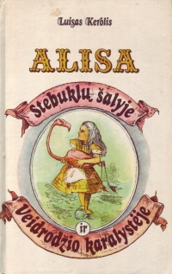
******************************************************************************************************
,,Alisa stebuklų šalyje ir veidrodžio karalystėje“ parašė Charles Lutwidge Dodgson (dažniau žinomas slapyvardžiu Lewis Carroll, 1832 m.) anglų matematikas, logikas, rašytojas, anglikonų pastorius, fotografas.
Tai dvi istorijos apie mažą mergaitę Alisą, kuri „įkritusi“ keistan pasaulin po žeme, klaidžioja po Stebuklų šalį, pereina Veidrodžio karalystę, sutinka keistų ir juokingų būtybių, patiria neįtikėtinų nuotykių.

"– O iš kur tu žinai, kad aš kvėštelėjusi? – paklausė Alisa.
– Jeigu nebūtum kvaiša,– atsakė Katinas,– nebūtum čia atėjusi"

-Tikra tiesa, - patvirtino Kunigaikštienė, - flamingai ir garstyčios - vieno lizdo paukščiai: abu skaudžiai kerta. Ir štai koks čia tinka moralas: "Toks tokį pažino - alaus gerti pavadino".
- Bet garstyčios - ne paukštis, - suabejojo Alisa.
- Visai teisingai, - tarė Kunigaikštienė. - Kaip taikliai pasakei!
- Man rodos, tai mineralas, - pridūrė Alisa.
- Aišku, mineralas, - sutiko Kunigaikštienė, matyt, pasiruošusi pritarti viskam, ką tiktai Alisa pasakys. - Netoliese yra didelė garstyčių kasykla. O moralas čia tinka toks: "Giliau kasi, daugiau rasi."

- Jeigu kiekvienas pasirūpintų tuo, ką pats daro, - tarė Hercogienė gergždžiančiu balsu, - žemė pradėtų suktis daug smarkiau.
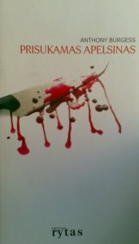
**************************************************************************
Antonio Berdžeso, vieno talentingiausių anglų rašytojų, romanas "Prisukamas apelsinas" - tai XX amžiaus literatūros legenda. Romanas ne vienerius metus buvo laikomas pavojinga, nepageidaujama knyga, o filmas - draudžiamas rodyti Didžiojoje Britanijoje iki pat šių dienų.
"Prisukamas apelsinas" - tai grakštus, ironiškas, paradoksalaus - nusikaltėliško - aristokratizmo pilnas pasakojimas apie mažėlio Aleksiuko maištą, "ultrasmurtą", laisvos valios vertę ir viską traiškančius "dorove ir gėriu" grindžiamos visuomenės krumpliaraščius.
...ir Aleksas, ta malenky asmenybė, postmodernusis Don Kichotas pralaimi tą kovą. Lemiamą akimirką paliktas draugų, jis atsiduria kalėjime. Jo pasirinktas kelias - netradicinis, ir visuomenė jį už tai baudžia. Jo kelias - destrukcija. Šio pasaulio geriečiai paverčia jį 'savu', 'normaliu'.Ir čia pat - atsiranda kita problema. Resocializacija. Grįžęs į pasaulį vaikinas neturi kur dėtis. Šeimoje jis niekam nereikalingas, draugai - bendražygiai neatpažįstamai pasikeitę. Jis grąžintas į pasaulį, kuriame jam nėra vietos.

"Ir iš tiesų, o broliai, - klausia knygos herojus, - argi visa šių laikų istorija nėra vien narsių malenky asmenybių kova su tais gigantiškais bedvasiais mechanizmais?"

,,Baisus, griazny ir voniučy pasaulis, kai pagalvoji, tiesa, brolyčiai? Bet jūsų mažasis drug linki jums geros kloties. O visiems kitiems iš šios istorijos giliamintiškai subirbsime lūpomis - prrrrrrr. Ir tegu jie bučiuoja man subinę. Tik jūs, broliai mano, prisiminkit kartais savąjį mažėlį Aleksiuką, kurs buvo. Amen. Ir visą šitą mėšlą.“
****************************************************************************************************
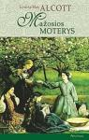
Amerikiečių rašytojos Louisos May Alcott (1832 m.) romane,,Mažosios moterys“ - telpa viskas - nenutrūkstantis ryšys, vidinė moteriška stiprybė ir net vyriškas užsispyrimas. Keturios sesutės, kurios Kalėdų išvakarėse dalinasi savo viltimis, svajonėmis ir lūkesčiais. Kokie bus ateinantys metai? Laikas sunkus – Amerikoje vyksta karas, pašaukęs ir jų tėvelį, namuose likusioms moteriškėms vienoms tenka stengtis sudurti galą su galu... Kada kare sužeidžiamas tėtis, mama priversta išvažiuoti jį slaugyti, mergaitėms likus vienoms tenka nelengva našta. Situacija tampa bemaž nebevaldoma, kai sunkiai suserga Betė. Kad neužsikrėstų ir mažoji Eimi, ji apgyvendinama pas senąją tetą Marč, kur jai viešėti gana nemiela...
Tai istorija apie gerumą ir žmogiškumą, apie kasdienes pastangas išlikti, išmokti, pažinti, suprasti, leidžiančias pasijusti laimingoms – tikroms mažoms moterims.
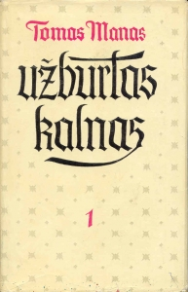
*********************************************************************************

Tomas Manas (Thomas Mann; 1875 m. - vokiečių rašytojas ir kritikas, Nobelio literatūros premijos laureatas, vienas žymiausių pirmosios XX-ojo amžiaus pusės literatūrinio gyvenimo asmenybių. Tomo Mano kūriniams būdingas tikslus tiek šiuolaikinio, tiek senovės gyvenimo detalių atvaizdavimas, įžvalgi ir subtili intelektualinė idėjų ir charakterių analizė, kiek ironiškas, atsiribojęs, tačiau persmelktas giliu tragizmo suvokimu žvilgsnis į pasaulį. Jo herojai, dažnai priklausantys vidurinei miestelėnų klasei, patenka į dvasinius konfliktus, kylančius tarp kūrybingo menininko, išskirtinio individo ir jį ribojančios miesčioniškos aplinkos. Romanas „Užburtas kalnas“ 1924 m. pasirodė 1924 m., prie jo autorius darbavosi nuo 1913 m.
Beje, 15 metų Nidoje vyksta tarptautiniai Thomo Manno festivaliai (čia jo gyventa, ilsėtasi, rašyta).

,,Septynerius metus išbuvo Hansas Kastorpas pas tuos čia viršuje - dešimtainės sistemos šalininkams tai nepakankamai apskritas, bet vis dėlto geras, patogus skaičius, mistiškas ir vaizdingas, gali sakyti, laiko gabalas, malonesnis širdžiai negu koks Sausas Pustuzinis“

,,Akys – siauros ir <...> tiesiog žavingai kirgiziškai prakirptos, mėlynai pilkos ar pilkai mėlynos, tolimų kalnų spalvos, akys, kurios, kai pažvelgia į šoną, bet ne tam, kad ką nors pamatytų, tuoj ima blėsti ir tarsi trauktis nakties tamsos šydu.“

***************************************************************************************************
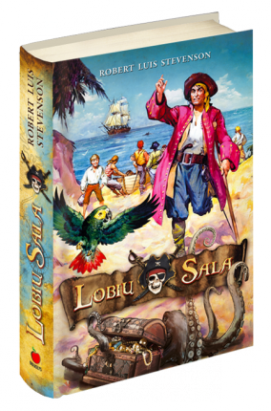
Šis nemirtingas nuotykis prasidėjo nuo salos žemėlapio, kurį žymus škotų rašytojas, poetas, eseistas Robertas Luisas Stevensonas 1881 m. nupiešė savo posūniui. Tada jam šovė mintis parašyti knygą apie paslaptingą salą, paslėptą lobį ir piratus. „Jeigu ji neužkabins vaikų, tada jie nuo mano laikų pagedo“, - sakė autorius. „Lobių sala” ne tik kad užkabino. Jau bemaž 130 metų ji yra mėgstamiausia tiek vaikų, tiek suaugusių nuotykių knyga.

Jaunasis Džimas Hokinsas su draugais išplaukia į Lobių salą ieškoti nuožmaus pirato kapitono Flinto paslėpto grobio. Tačiau lobio ieško ir vienakojis piratas Ilgasis Džonas Silveris bei senieji Flinto bendrai. Ar Džimui pavyks pergudrauti gobšius jūrų vilkus? Kas brangiau – drąsa, išradingumas ir ištikimybė draugams, ar krūvos aukso monetų?

Draugas - tai žmogaus dovana pačiam sau.

Pareiga būti laimingiems atliekama blogiausiai iš visų pareigų. Bet kai esame laimingi, skleidžiame džiaugsmą visame pasaulyje.

Pats šiurkščiausias melas dažnai išsakomas tylėjimu.

Puikiai prisimenu, ką reikia užmiršti.

Sąžinė liguistai jautri. Sąžine galima naudotis, bet, panašiai kaip fantazijos ir skrandžio, jos negalima perkrauti.
************************************************************************************************
Evelyn Waugh (Ivlinas Vo, 1903–1966) – vienas keisčiausių, subtiliausių ir įtakingiausių XX a. britų rašytojų. Negailestingais paradoksais ir kandžiomis replikomis išgarsėjęs autorius, žmogus, atsivertęs į katalikybę, lėmusią jo izoliaciją nuo visuomenės. Ekscentriškas, nepakenčiamas, nesugyvenamas, tačiau pripažintas visame pasaulyje. „Sugrįžimas į Braidshedą“ – kultinis Evelyno Waugh romanas, be kurio šiuolaikinė britų literatūra sunkiai įsivaizduojama. Visą „Braidshedo“ grožį sudaro jo nepakartojamas stilius, sarkazmas ir meilė nykstančiai Anglijos esmei – dvarams, sukaupusiems angliškąjį žavesį, Oksfordui, kurio mitą kaip tik ir pradeda formuoti ši knyga.Pagrindinė romano mintis – žmonėms reikia atramos ir paspirties, kai stabilus atrodęs pasaulis ima trupėti ir griūti. Tokio vertybių saulėlydžio metu orientyru gali tapti tikėjimas. Tačiau ar tampa?
Per Antrąjį pasaulinį karą karininkas Čarlzas Raideris ir jo kuopa apgyvendinami Marčmeinų Braidshedo dvare, su kuriuo Raideris susijęs neišardomais ryšiais: ši šeima paliko Čarlzo gyvenime gilų pėdsaką. Antrasis Marčmeinų sūnus Sebastianas, geriausias Čarlzo draugas iš Oksfordo laikų, duktė Džulija, vos neištekėjusi už Čarlzo, ir visi kiti šios nykstančios giminės atstovai iškyla jo atmintyje kaip savotiški katalikų tikėjimo įkaitai.

Norėčiau užkasti ką nors brangaus visur, kur esu laimingas; tada senatvėje, kai būsiu vargšas ir bjaurus, sugrįžęs išsikasčiau ir viską prisiminčiau.
******************************************************************************************************
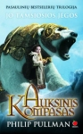
Svarbiausias Filipo Pulmano darbas yra trilogija ,,Jo tamsiosios medžiagos“, kurią sudaro knygos Šiaurės pašvaistė, Aštrusis peilis ir Gintarinis žiūronas. Be romanų, jis dar yra parašęs pjesių vaikams.
„Auksinio kompaso“ (arba kitaip žinoma pavadinimu ,,Šiaurės pašvaistė“) rodyklės ir veiksmas sukasi (ir dar su pagreičiu!) apie vienuolikmetę mergaitę Lairą. Laira – lyg ir puslaukinukė, auganti be tėvų, tačiau jos valdos – Oksfordo universiteto Džordano koledžas (įskaitant stogus ir požemius), jos globėjai – iškiliausi universiteto profesoriai, o ji pati nesunkiai tampa bet kokių peštynių ar „ekspedicijų“ lydere, aplink save suburdama gaują vaikų. Lairos pasaulis panašus į mūsiškį, tačiau vis tik šiek tiek kitoks. Jame nėra automobilių, kompiuterių ir mobiliųjų telefonų, o šviesą dažniausiai skleidžia gemtarinės lempos. Bet svarbiausia, čia – žmogaus siela yra matoma, ji visada šalia, įgijusi gyvūno pavidalą, su ja galima pasikalbėti ir tai visai nelaikoma šizofrenija ar haliucinacija. Laira ir jos demonas Panteleimonas yra viena būtybė, lygiai kaip kiti žmonės sudaro vienį su savaisiais demonais. Vaikų demonai dažnai keičia pavidalus, kol, pasiekus brandą, apsistojama prie vieno. Galioja griežtas tabu, draudžiantis žmonėms liesti svetimus demonus, o demonams – svetimus žmones. Žmogus be demono – neįsivaizduojamai liūdnas, kraupus vaizdinys – na maždaug toks pats, kaip žmogus be galvos. Žmonės ir demonai vienas nuo kito gali nutolti ne daugiau kaip per kelis metrus ir tik raganų demonams ši taisyklė negalioja.
Būtent dėl demonų ir užverda visa ši istorija. Ir dėl Dulkių. Paslaptingų švytinčių dalelių, siaučiančių Visatoje, kurias nepaaiškinamai traukia žmonės. Iš ekspedicijos Šiaurėje grįžęs Lairos dėdė lordas Asrielis parodo keletą skaidrių, kurios nustebina net visko mačiusius Oksfordo mokslininkus. Tačiau lordas Asrielis vėl paskubomis išvyksta, o šalyje ima dėtis negeri dalykai. Ima dingti vaikai...
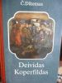
****************************************************************************************
Charlesas Dickensas (1812-1870) - žymiausias anglų romano kūrėjas, dažnai vadinamas romanistų Shakespeare'u, nepaprastai turtingos vaizduotės rašytojas, garsiųjų kūrinių Kalėdų giesmė, Oliveris Tvistas, Deividas Koperfildas autorius. Pastarajame pagrindinio herojaus Deivido Koperfildo lūpomis pasakojamas jo gyvenimas nuo gimimo iki brandos metų. Prieš skaitytojo akis praslenka nelengva likusio našlaičio berniuko vaikystė, mokymosi metai, jaunystės džiaugsmai ir vargai. Gyvenimo kelyje jis susiduria su daugybe įvairiausių žmonių, tad romane gausu savitų, ryškių, įsimenamų chrakterių. Čia viešpatauja atsidavimas ir ištikimybė, tyras draugiškumas ir pasiaukojama meilė.
Apie ,,Kalėdų giemę“: Ebinizeris Skrudžas nemato jokios prasmės džiaugtis Kalėdomis. Jis verčia savo raštininką Bobą Krečitą dirbti žvarbioje kamarėlėje gailėdamas kelių anglies gabalėlių ir tik paskutinę minutę sutinka duoti vargšui vieną laisvą dieną. Krečitas grįžta į kuklius, bet laimingus namus. O tą ypatingą Kūčių vakarą kietaširdis turtuolis gauna nepaprastą ir šiurpią dovaną: beprotišką kelionę po praeities, dabarties ir ateities Kalėdas. Trys dvasios lydi apgailėtiną šykštuolį regėjimuose, kurie pakeičia jį visiems laikams - atveria akis ir širdį, padaro geresniu žmogumi. Pati tapusi Kalėdų tradicija, šiandien garsaus anglų rašytojo Charleso Dickenso „Kalėdų giesmė" jaudina seną ir jauną, vargšą ir turtingą tiek pat, kiek ir 1843 m., kai pasirodė pirmą kartą. Tai viena iš geriausių visų laikų kalėdinių istorijų ir... pati pirmoji. Pagal knygą pastatyta šimtai spektaklių ir filmų, išleista galybė pakartotinių leidimų, o Ch. Dickensas Skrudžo balsu teberagina švęsti Kalėdas širdyje ir saugoti jų dvasią visus metus.
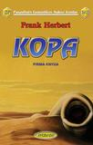
Franko Herberto romaną "Kopa" nuo 1965 m. pasaulio fantastai visiškai teisėtai lygina su J.R.R. Tolkieno "Žiedų valdovu": pasirodo, ne tik fantasy, bet ir mokslinės fantastikos žanras. „Kopos“yra išleistos dar penkios knygos- jos tęsiniai.
Kopa-Arrakis yra siaubingai nederlinga dykumos planeta, vienintelė, kurioje randama super-specija Melanžas. Taip taip, tai yra prieskonis, maisto papildas, kurį žmonės atskiria nuo smėlio ir deda į valgį. Šis nuostabus gaminys išplečia sąmonės sugebėjimus, prailgina gyvenimą, jį vartodami Gildijos pilotai skraido po erdvę nepaklysdami, nuo jo akys, įskaitant baltymus, pasidaro rašalo mėlynumo. Ir prie jo priprantama. T.y., kartą paragavęs, negali sustot, nes mirsi. Be abejo, Melanžas - brangiausia medžiaga Visatoje.
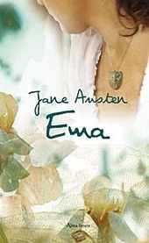
Pagrindinis herojus- Hercogo sūnus, Polas Atreidas. Jis yra netikėtas tūkstantmečius trukusio Bene Gesserit eksperimento produktas. Bene Gesserit - raganų mokykla, kaip tik ji augina aiškiareges, tiesareges ir panašias bjaurybes, bet dar niekad nesukūrė raganiaus berniuko, Polas - pirmasis. Kaip jo neeilinę sąmonę paveiks Melanžas, štai klausimas, kurio sau neiškėlė nei raganos, nei Imperatorius, nei Harkonai. Aišku, dėl to visi pasigailės...
********************************************************************************
Džeinė Ostin (Jane Austen, 1775 m.) – anglų rašytoja romanistė, pasižymėjusi savo moteriškų personažų portretais, romano formos įvaldymu, ironija. Geriausios jos knygos pripažintos ,,Puikybė ir prietarai“ bei ,,Ema“

Jaunai, gražiai, protingai ir turtingai Emai Vudhaus patinka netekėjusios moters gyvenimas; ji tikra, kad nenori nei meilės, nei santuokos. Kur kas labiau ją domina kitų žmonių jausmų peripetijos. Tačiau kai Ema, nepaisydama bičiulio pono Naitlio įspėjimo, nusprendžia rasti tinkamą porą savo draugei Harietai Smit, kruopščiai regzti planai žlunga, o pasekmės nustebina net ją pačią...
Dėl šios netobulos, užtat žavios herojės, autorės sąmojo ir komiškai komplikuotų kitų veikėjų santykių „Ema“ dažnai vadinama geriausiu Jane‘s Austen kūriniu.
*********************************************************************************
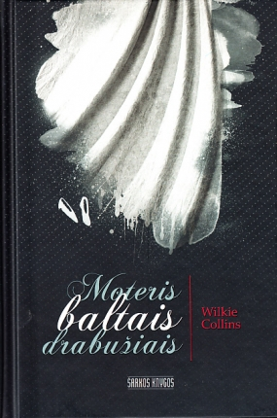
Viljamas Vilkis Kolinsas (William Wilkie Collins) – populiarus Viktorijos laikų anglų rašytojas ir dramaturgas, parašęs 23 romanus, 14 pjesių ir daugiau nei 60 apsakymų. Autorius dažnai yra laikomas detektyvinio romano pradininku, nubrėžęs gaires vėlesniems šio žanro kūrėjams. Romanas ,,Moteris baltais drabužiais“ sukėlė tikrą sensaciją ir atnešė autoriui ilgai lauktą šlovę.

Piešimo mokytojas Volteris Hartraitas ir jauna turtinga gražuolė Lora, jo mokinė, pamilsta vienas kitą, bet privalo išsiskirti, nes mergina davė žodį sergančiam dėdei ir globėjui tekėti už jo išrinktojo. Volteris Hartraitas turi išvažiuoti ir palikti mylimąją. Netikėtai Lora gauna laiškelį, kuriame perspėjama saugotis sužadėtinio. Dar daugiau mįslių tenka įminti, kai antrą kartą pasirodo moteris baltais drabužiais...

Viduryje plataus šviesaus plento tarsi iš po žemių išdygusi ar iš dangaus nukritusi vienui viena stovėjo moteris, nuo galvos iki kojų baltai apsirengusi; kai atsigręžiau, ji buvo pakreipusi į mane galvą, lyg ko rimtai klausdama, o ranka rodė tamsų debesį virš Londono.
************************************************************************************
Norvegų dramaturgas, vienas iš geriausių devynioliktojo amžiaus Norvegų rašytojų. H.Ibsenas yra laikomas moderniosios prozinės dramos pradininku. Jis atsiribojo nuo klasikinio dramų stiliaus. Norvegų literatūra, kuriai Ibsenas suteikė pasaulinę šlovę, ligi XIX a. vidurio palyginti buvo mažai žinoma.

Viena geriausių Ibseno dramų —„Lėlių namai" (arba „Nora"). Tai dramatiškas pasakojimas apie jauną moterį. Ji nesutinka gyventi apsupta melo ir ryžtingai nutraukia ryšius su šeima, kuria nusivylė. Advokatas Helmeris myli savo žmoną Norą, bet mato joje tik linksmą ir nerūpestingą vaiką, gražią lėlę. Taip į dukterį Norą žiūrėjo ir jos velionis tėvas, nors ši moteris, norėdama išgelbėti vyro gyvybę, netgi įvykdė nusikaltimą — suklastojo tėvo parašą. Kai reikalas gresia iškilti aikštėn ir sudrumsti Helmerių šeimos idiliją, Nora įsitikina, kad Helmeris galvoja tik apie save ir savo reputaciją, o žmonos jausmų nesugeba suprasti ir įvertinti. Nors galų gale viskas susitvarko laimingai, Nora vis tiek palieka namus. Asmeninė drama verčia Norą suabejoti oficialia morale ir oficialiais įstatymais, nebe autoritetas jai ir tikėjimas. Ji nori savarankiškai susivokti gyvenimo aplinkybėse ir savo pačios charakteryje, todėl namuose jos negali sulaikyti net meilė vaikams...

Švari sąžinė – patogiausia pagalvė (Henrikas Ibsenas)

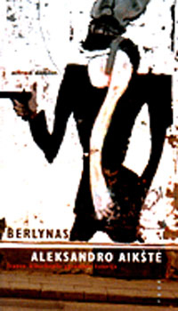
Alfredas Dėblinas (Alfred Döblin, g. 1878) - vienas reikšmingiausių, originaliausių XX amžiaus vokiečių autorių, pagrindęs moderniojo bei avangardinio pasakojimo stilistiką, paveikęs tolesnę vokiečių romano raidą.

Knyga ,,Berlynas. Aleksandro aikštė“. Tai Franco Biberkopfo gyvenimo istorija. Pradžioje jį, buvusį cementininką ir baldų fabriko kroviką, matome išėjusį iš kalėjimo, kuriame atliko ketverius metus trukusią bausmę už sužadėtinės nužudymą. "Jis stovėjo priešais Tegelio kalėjimo vartus ir buvo laisvas kaip paukštis" (p. 9). Tačiau herojų apima ne svaiginantis laisvės pojūtis, o didžiulio netikrumo jausmas ir baimė dėl ateities: "Bausmė prasideda" (ten pat). Šis pradžios momentas reikšmingas tolesnei pasakojimo struktūrai: akcentuojama kalėjimo (drausmės, tvarkos simbolio) ir chaotiškos didmiesčio erdvės priešprieša. Atsiranda įprastinių vertybių ir sampratų inversija. Taigi Francas Biberkopfas vienas atsiduria gatvėje, atviroje, triukšmingoje, chaotiškoje didžiulio miesto erdvėje. Šioje keturių milijonų "žmonių knibždynėje" jaučiasi svetimas, jam vaidenasi "žemyn krintantys stogai" (p.12). Kuriam laikui praradęs fizinę ir psichinę pusiausvyrą, herojus pamažu atsigauna ir pasiryžta keisti savo klaidingą gyvenimo planą, "visam pasauliui ir sau prisiekia, kad taps doru žmogumi, nesvarbu, ar turės pinigų, ar ne“. Francas verčiasi prekyba gatvėje, pardavinėja laikraščius, tačiau užsitikrinti bent kiek stabilesnę materialinę padėtį jam nesiseka. O fatališka priklausomybė nuo nusikaltėlių lyderio, šaltakraujiško ir negailestingo Reinholdo Francą stumia į pražūtį...
**********************************************************************************************
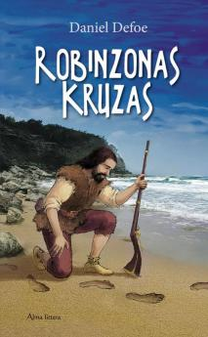
Danielis Defo (Daniel Defoe, 1660 m.) – anglų šnipas, rašytojas ir žurnalistas. Manoma, kad D. Defo pirmasis pradėjo rašyti naudodamas romano formą. Romanas ,,Robinzonas Kruzas“ – rašytoją išgarsinusi ir įamžinusi knyga
Jaunasis Kruzas ištroškęs nuotykių palieka tėvo namus ir išplaukia į nežinomybę. Patyręs šiurpių nuotykių ir sudužus laivui jis atsiduria negyvenamoje saloje. Čia išgyventi jis gali pasikliaudamas vien savo žiniomis ir jėgomis. Robinzonas Kruzas tyrinėja salą, išmoksta medžioti, prasimanyti maisto, susikuria namus, prisijaukina laukinių gyvūnų, kovoja su atplaukiančiais kanibalais ir skaičiuoja dienas... Jo draugais tampa išgelbėtas laukinis žmogus ir papūga. Praleidęs saloje ilgus metus, Robinzonas Kruzas grįžta namo.
Romanas „Robinzonas Kruzas“ pagal išmonę ir nuotykių tikrumą neturi sau lygių pasaulyje. Jo magišką patrauklumą sudaro tai, kad kiekviename Kruzo žingsnyje įkūnyta išradingo žmogaus kova už išgyvenimą ir tai, kaip jis po kruopelytę, iš atsirandančių atsitiktinių elementų, atkuria civilizuotą pasaulį. Jis sukurtas remiantis tikra istorija.
***************************************************************************************************************
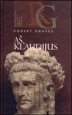
Tiberijus Klaudijus Neronas Germanikas (10 m. pr. Kr. - 54 m. po Kr.; imperatorius 41-54 m. po Kr.) iš tiesų buvo istorikas, rašytojas, bet visi jo darbai žuvę. Robertas Gravesas tarytum rekonstruoja Klaudijaus autobiografiją, per kurią skleidžiasi itin dramatiškas Julijų-Klaudijų giminės istorijos tarpsnis. Knygoje ,,Aš, Klaudijus“ - 10 m. p. Kr., senovės Roma. Valdančioje Julijų - Klaudijų dinastijoje gimsta Tiberijus Klaudijus Druzas Neronas Germanikas. Tiberijus Klaudijus– nei gražus, nei iškalbingas, silpnos sveikatos, truputį šlubas ir mikčiojantis vaikas. Dėl to jis su panieka “nurašomas” jau ankstyvoje vaikystėje ir visam gyvenimui taip ir lieka “mikčium Klaudijumi”, o vėliau “vargšu dėde Klaudijumi”. Tačiau kaip tik tai jam ir išsaugo gyvybę, nes besiriejantys dėl sosto mielieji giminaičiai dažniausiai nelaiko jo dėmesio verta kliūtimi. Kaip pasirodo - veltui. Senai sibilių pranašystei lemta išsipildyti, o Klaudijui – netikėtai visiems, o tuo labiau jam pačiam – tapti Romos imperatoriumi…
,,Mano motina atsakė prašysianti tik vieno atlygio – kad nebūtų suteptas šeimos vardas: kad jos dukrai nebūtų įvykdyta mirties bausmė, o kūnas numestas ant laiptų.
- Kaip tada ją nubausti? – griežtai paklausė Tiberijus.
- Atiduok ją man, - pasakė mano motina. – Aš ją nubausiu.
Tad Livila nebuvo viešai teisiama. Motina užrakino ją gretimame kambaryje, šalia savo miegamojo, ir numarino badu. Ji girdėjo jos beviltiškus klyksmus ir prakeiksmus, diena po dienos, naktis po nakties, pamažu vis silpnėjančius, bet laikė ją ten, o ne kokiam rūsyje, iš kurio jo nesigirdėtų, kol Livila numirė. Mano motina taip pasielgė ne todėl, kad kančios jai teiktų malonumą, priešingai, jai tai buvo neišpasakytai skaudu, bet šitaip ji nubaudė save už tai, kad užaugino tokią pasibjaurėtiną dukrą.“
**********************************************************************************************************
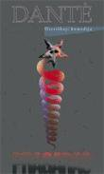
Dante Alighieri gimė Florencijoje 1265 m. Tai buvo visapusiškai išsilavinusi asmenybė. Jo žinios istorijos, literatūros, matematikos, gamtos, medicinos, astrologijos, filosofijos, teologijos ir kitose srityse buvo labai plačios. Buvo gerai susipažinęs su arabų ir antikos mokslininkų darbais. Visą šį žinių bagažą meistriškai panaudojo savo nemirtingoje poemoje „Dieviškoji komedija“ kurią pradėjo rašyti tremtyje 1307 metais. Dėl įvykių ir asmenybių gausos Dieviškojį komedija tampa moksline-filosofine enciklopedija, įvilkta į žavų poezijos apdarą. „Dieviškoji komedija“ – tai turbūt tobuliausios formos poema iš visų kada nors sukurtų. Grakščių tercinų laiptais Dantė sujungė žemiausias ir aukščiausias būties sferas, sukūrė žmogaus būties paveikslą.
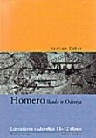
Poemoje autorius pasakoja kaip sulaukęs 35-erių metų (nuėjęs pusę gyvenimo kelio) atsidūrė tamsiame miške. Čia jį užpuola 3 žvėrys – lūšis (simbolizuoja gašlumą), liūtas (puikybė) ir vilkė (godumas). Jį išgelbsti Beatričės (dieviškumo simbolis) atsiųstas Vergilijus. Šis poetą veda kitu keliu – per Pragarą. Jiedu pereina visus skyrius, patenka į Skaistyklą. Bebaigiant ją pereiti, Vergilijus išnyksta, o Dantės globėjais tampa Matilda ir Beatričė. Nuplautas Letejos upėje ir atsigėręs Eunojos vandens, poetas pakyla į Dangų.Pragaras vaizduojamas piltuvo formos bedugnė, smaigaliu besiremianti į žemės centrą. Einant gilyn, griovos siaurėja, o nusidėjėlių kančios didėja. Į Pragarą įžengę Dantė ir Vergilijus atsiduria Prieangyje. Čia kenčia ištižėliai, egoistai, gyvenime nepadarę nieko gera ir nieko bloga. Tai bevaliai, kurių nenori priimti nei Dangus, nei Pragaras. Toliau keleiviai atsiduria pirmame pragaro rate (Limbas). Čia yra nekrikštytų kūdikių, senovės didvyrių ir išminčių vėlės. Čia gyvena ir pats Vergilijus. Antrasis ratas – gašliųjų vėlių buveinė, kur jos nuolat blaškomos didžiulio sūkurio. Trečiajame rate – nuolatinio lietaus, sniego ir krušos plakami apsirijėliai. Ketvirtame – šykštuoliai ir pinigų eikvotojai nuolat susidaužia, keikdamiesi ir ritindami milžiniškus akmenis...
******************************************************************************************************************
Homeras vadinamas pirmuoju Europos poetu. Spėjama, kad jis gyveno XII-VII a.pr.Kr. Tokia prielaida daroma iš aprašymų Odisėjoj ir Iliadoj.
,,Iliada“ yra Homerui priskiriamas epas apie Trojos karą, nors pats karas kūrinyje tėra tik konfrontacijos tarp karaliaus Agamemnono ir stipriausio graikų kariuomenės kario Achilo fonas.
„Iliada“ laikoma seniausiu graikų ir kartu Vakarų literatūros kūriniu. Ji buvo parašyta hegzametru maždaug VIII a. pr. m. e. viduryje.
. Stipriausias achajų didvyris Achilas ir Agamemnonas, achajų kariuomenės vadas, susipyko dėl vergės Brisėjos, dėl to Achilas nusprendė nebedalyvauti kovoje. Hektoro vadovaujami trojėnai pasinaudoja šia proga ir pradeda stipriai spausti achajus. Nuo Hektoro rankos žūva Achilo pusbrolis Patroklas, kuris mūšio lauke dalyvauja vietoj Achilo. Gedintis Achilas susikauna su Hektoru ir jį nužudo. Epas baigiasi nurimus Achilo įsiučiui ir grąžinus Hektoro tėvui Priamui Hektoro kūną.

„Odisėjoje“ pasakojama kaip po Trojos karo namo grįžta Odisėjas, Itakės karalius.Odisėjas graikų mitologijoje – Laerto ir Antiklėjos sūnus, Itakėje ir aplinkinėse salose gyvenusių kefalėnų karalius, Penelopės vyras, Telemacho tėvas, Trojos karo didvyris. Odisėjas buvo vienas iš nesuskaičiuojamų valdovo dukters Helenės jaunikių, bet Helenei ištekėjus už Menelajo pasirinko jos pusseserę Penelopę. Odisėjas yra svarbus Homero „Iliados“ ir pagrindinis „Odisėjos“ herojus. „Odisėjoje“ aprašoma jo dešimt metų trukusi kelionė į namus po Trojos karo.
Odisėjo figūra atspindi laikotarpį, kai achajai pradėjo keliauti jūra, laivai išplaukdavo į ilgas keliones ir jų įgulos ilgam prarasdavo ryšį su artimaisiais. Panaši į Odisėjo istorija yra ir keltų literatūroje.
*************************************************************************************************
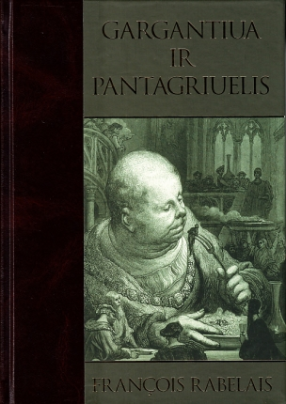
Fransua Rablė (1494 m.)– prancūzų rašytojas, antikinės literatūros bei kalbų žinovas, medicinos daktaras, Renesanso atstovas.
Rablė veikalas ,,Gargantiua ir Pantagrielis“– tai kandžios kritikos, neišsenkamo liaudiško humoro, ironijos, gilios išminties ir gyvenimo filosofinio supratimo persmelktas Renesanso epochos šedevras. Pasakodamas apie dviejų karalių milžinų Gargantiua ir jo sūnaus Pantagriuelio gyvenimą ir žygius, autorius naudojo daug pasakos, alegorijos, tuometinio liaudies folkloro bei mitologijos motyvų ir tokiu originaliu būdu savaip atskleidė žmogiškosios egzistencijos prasmę.

,,Paskui jie susitarė, kad gerai būsią užkąsti tyrame ore. Tada ėmė buteliai vaikščioti, kumpiai šokti, stiklinės skraidyti, ąsočiai dunksėti...‘

,,Gargantiua nuo trejų iki penkerių metų buvo auginamas ir auklėjamas pagal visus įprastinius reikalavimus, nes taip buvo nustatyta jo tėvo, ir leido laiką kaip visi to krašto vaikai. Nuolat, būdavo, jis voliojasi po dumblynę, turlijasi nosį, murzinasi veidą, klaipo kurpes, žiopso į muses ir su pasimėgimu gainioja peteliš­kes, kurioms viešpatavo jo tėvas, čia prisičiurškia kurpes, čia apsidirba marškinius, šnypščia į rankovę, glitę varvina į sriubą, maknoja po visas balas, ir geria iš kuntaplio, ir kasosi pilvą į pintinį krepšį; dantis galandasi klumpe, rankas plaunasi sriuba, galvą šukuojasi puoduku, sėdasi tarp dviejų kėdžių ir šlepteli dugnu ant plikos žemės...“

Mūsų laikų skaitytojui kai kurios nemirtingos klasikos knygos gali atrodyti keistos, sunkios, netgi pasenusios... Bet taip tik atrodo žvelgiant iš civilizuoto, nuolat skubančio, pertekusio informacija žmogaus ,,varpinės“. Jos buvo pirmosios, ypatingos (kaip atradimai), pribloškusios pasaulį ir tebekaustančios netgi šiuolaikinio skaitytojo dėmesį. Tai šedevrai. Nepakartojami (tiesa, mėgdžiojami, cituojami, įkvepiantys visų laikų kūrėjus) ypatingi, kai kurie atstojantys istorijos vadovėlius.

Linkiu neblėstančio ilgesio knygoms ir malonaus skaitymo

D.

Atsiprašau, kol kas pristatydama knygas pasiekiau tik 83 vietą sąraše...

